ІНФОРМАЦІЙНА ДОВІДКА
щодо виконання Кременчуцьким місцевим центром з надання безоплатної вторинної правової допомоги річного плану діяльності
на 2018 рік у II кварталі
ЗМІСТ
Розділ І. Основні заходи, що були здійснені за пріоритетами
[1.1] Проведення правопросвітницьких заходів для громад та спільнот, зокрема щодо можливостей для вирішення правових питань; змісту основних реформ, що проводяться Урядом України.
[1.2] Розвиток мережі партнерів та незалежних провайдерів надання БПД, налагодження співпраці із ними та надання методичної допомоги з метою удосконалення надання ними БПД.
[1.3] Проведення інформаційно-роз’яснювальних та комунікативних заходів
[1.4] Розширення доступу до БПД шляхом, зокрема забезпечення роботи дистанційних пунктів доступу до БПД та виїздів мобільних консультативних пунктів (виїзних прийомів громадян).
[1.5] Забезпечення належного, своєчасного, якісного надання в необхідному обсязі БПД та налагодження постійного зворотного зв’язку з суб’єктами надання БПД та суб’єкта права на БПД.

Розділ ІІ. Результативні показники діяльності.
Одним із пріоритетних напрямків роботи Кременчуцького місцевого центру з надання безоплатної вторинної правової допомоги. бюро правової допомоги є правопросвітницька робота, метою якої є забезпечення права громадян на набуття ними необхідного обсягу правових знань, що відіграє важливу роль у всебічному розвитку громадянської правосвідомості, задоволенням потреби у правовій інформації, заохоченням громадськості до участі в будівництві демократичної, соціальної держави. Правова культура охоплює правові цінності, визначає рівень демократії та законності, регулює суспільні відносини. Правова культура є невід'ємним елементом механізму реалізації конституційних прав громадян нарівні з нормами, які закріплюють ці права, їх гарантіями, юридичними обов'язками та правосвідомістю. Передумовою для функціонування громадянського суспільства є свідомий громадянин — громадянин свідомий своїх прав, свобод і добровільно взятої на себе відповідальності за власні дії. Таке усвідомлення свого громадянства передбачає розвинуту правосвідомість члена суспільства. Саме правова свідомість дозволяє людині орієнтуватися в існуючій цивілізаційній системі цінностей, визнавати її як свої та керуватися ними у практичній діяльності.
Протягом звітного періоду працівниками Кременчуцького місцевого центру з надання безоплатної вторинної правової допомоги, бюро правової допомоги проведено 165 правопросвітницьких заходів, у т.ч.:
- правопросвітницькі заходи (круглі столи, лекції, семінари тощо) з метою налагодження співпраці з комунальними установами, юридичними клініками, органами місцевого самоврядування, громадськими організаціями для підвищення правової обізнаності населення для різних категорій громадян, учасники бойових дій, внутрішньо переміщені особи, учасники АТО, інваліди, пенсіонери, малозабезпечені особи та ін.
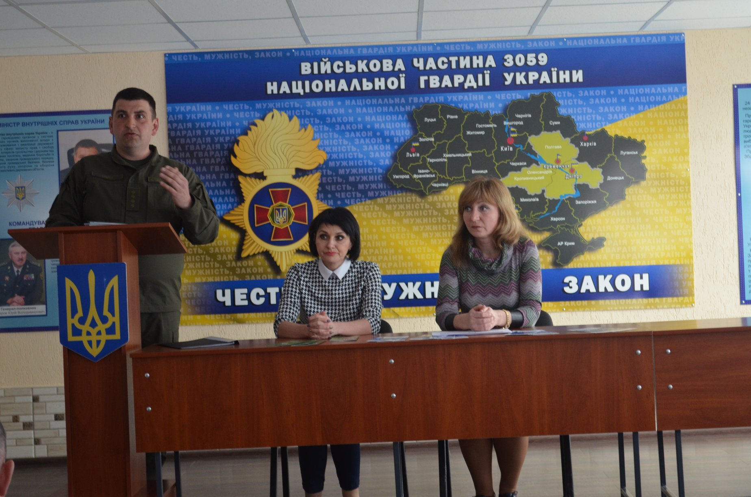 | 17 квітня 2018 року Кременчуцьким місцевим центром з надання безоплатної вторинної правової допомоги проведено зустріч з військовослужбовцями та працівниками військової частини 3059 Національної гвардії України. Даний захід відбувся в рамках співпраці, спрямованої на реалізацію загальнонаціонального право просвітницького проекту Міністерства юстиції України «Я МАЮ ПРАВО!». В.о. директора Кременчуцького місцевого центру з надання безоплатної вторинної правової допомоги Ірина Пушкаревська розповіла присутнім про завдання та функції, які виконують місцеві центри та бюро правової допомоги, зазначила категорії громадян які згідно із законодавством мають право на безоплатну вторинну допомогу, а також перелік документів, що їх необхідно подати для підтвердження свого права на таку допомогу.
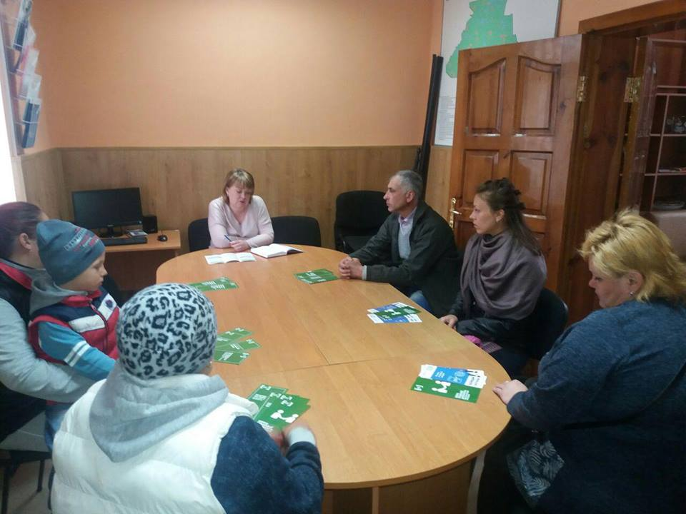 | 18 квітня 2018 року в приміщенні Козельщинської районної філії Полтавського обласного центру зайнятості головним спеціалістом відділу “Козельщинське бюро правової допомоги”Наталією Огирь проведено семінар на тему: «Порядок отримання доступу до безоплатної правової допомоги”.
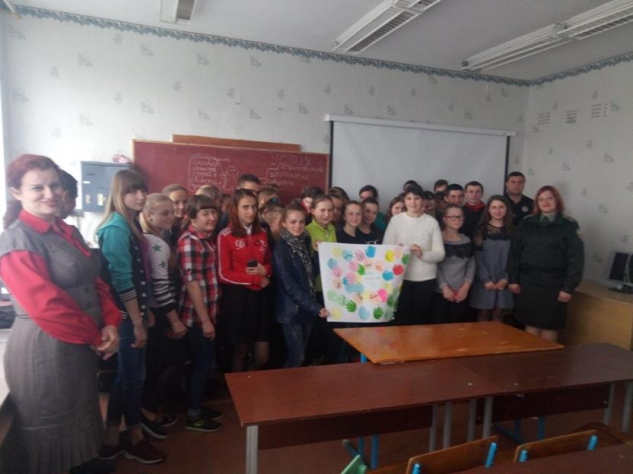 | 19 квітня 2018 року для старшокласників Бреусівської ЗОШ І-ІІІ ступенів проведено семінар-лекцію. Участь у заході приняли: заступник начальника відділу “Козельщинське бюро правової допомоги” Аліна Литовченко, старший інспектор Козельщинського РС північно-східного міжрегіонального Управління з питань виконання кримінальних покарань та пробації Міністерства юстиції України Ірина Жадан, начальник сектору реагування патрульної поліції Козельщинського ВП ГУНП в Полтавській області Олексій Безкібальний та директор Козельщинського районного центру соціальних служб для сім’ї, дітей та молоді Юлія Колісніченко.
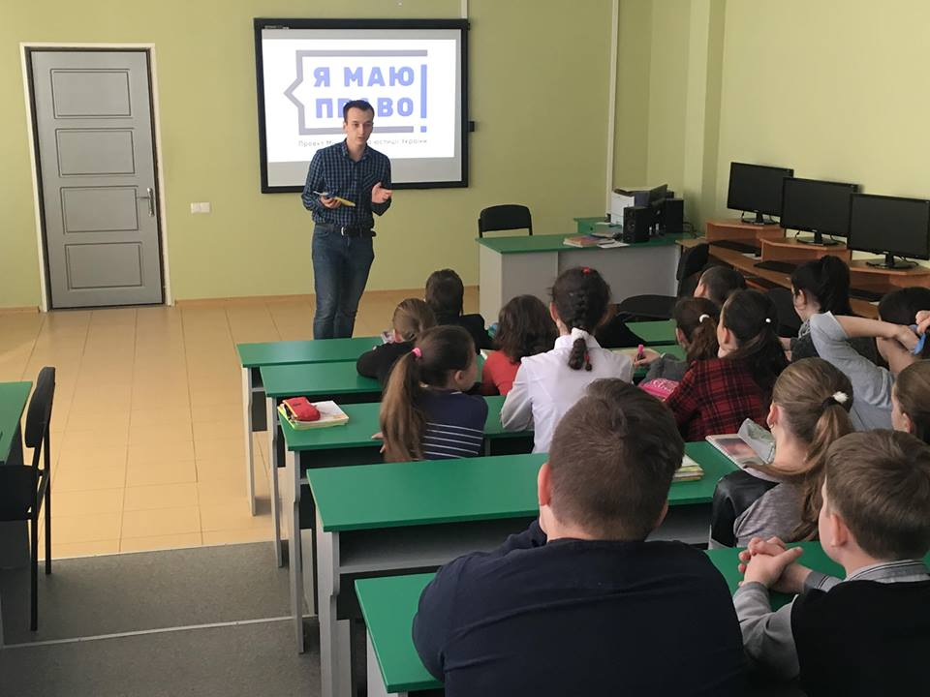 | У рамках реалізації загальнонаціонального правопросвітницького проекту Міністерства юстиції «Я МАЮ ПРАВО!» працівниками відділу “Горішньоплавнівського бюро правової допомоги” Кременчуцького місцевого центру з надання безоплатної вторинної правової допомоги продовжується проведення заходів направлених на підвищення рівня правових знань учнів загальноосвітніх шкіл міста.  Так, 20 квітня 2018 року в ЗОШ № 4 міста Горішні Плавні для учнів 5-б класу, начальником відділу Горішньоплавнівське бюро правової допомоги” проведено урок на тему “Права та обов'язки дитини”.
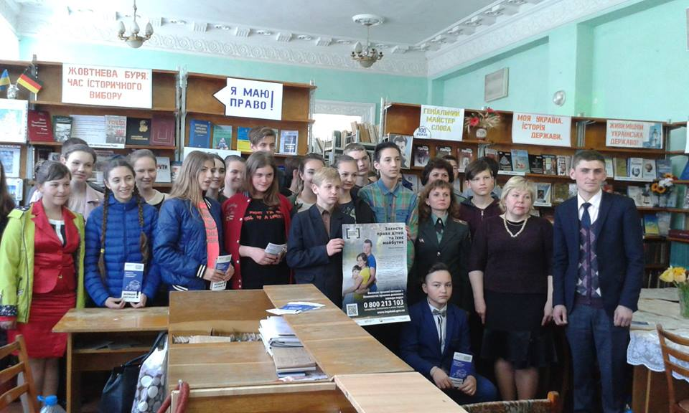 | 26 квітня 2018 року начальником відділу «Глобинське бюро правової допомоги» Кременчуцького місцевого центру з надання безоплатної вторинної правової допомоги Максимом Журенко для учнів Глобинської гімназії №1 імені В.Є. Курченка на базі Глобинської центральної районної бібліотеки було проведено урок на тему: «Моя Україна - правова держава»,  Під час проведення заходу учні мали змогу переглянути відео-презентацію що стосується сутності та поняття конституції як частини правової держави, ознайомитися з передумовами та історією прийняття Конституції України, її фундаментальними положеннями та структурою. Досить детально розібрали поняття форми державною устрою та форми державного правління, окреслили основні принципи та ознаки правової держави. По закінченню школярі мали змогу відповісти на питання у формі вікторини, що стосувалися теми проведеного уроку.
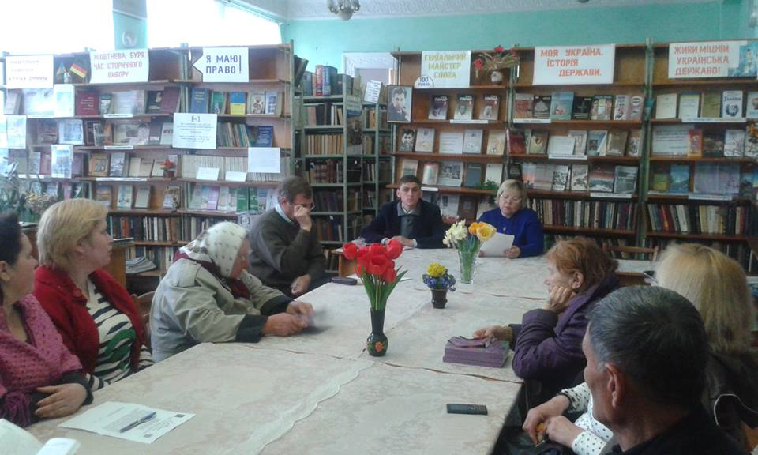 | 27 квітня 2018 року начальником відділу «Глобинське бюро правової допомоги» Кременчуцького місцевого центру з надання безоплатної вторинної правової допомоги Максимом Журенко для членів читацького клубу Глобинської центральної районної бібліотеки було проведено семінар на тему: «Діяльність системи безоплатної правової допомоги в Україні». Головною метою заходу, було ознайомлення членів клубу з положеннями Закону України «Про безоплатну правову допомогу», підвищення правової обізнаності громадян щодо можливості отримання безоплатної правової допомоги, окреслено перелік послуг які мешканці Глобинського району можуть отримати у місцевих центрах з надання безоплатної вторинної правової допомоги та у бюро правової допомоги.
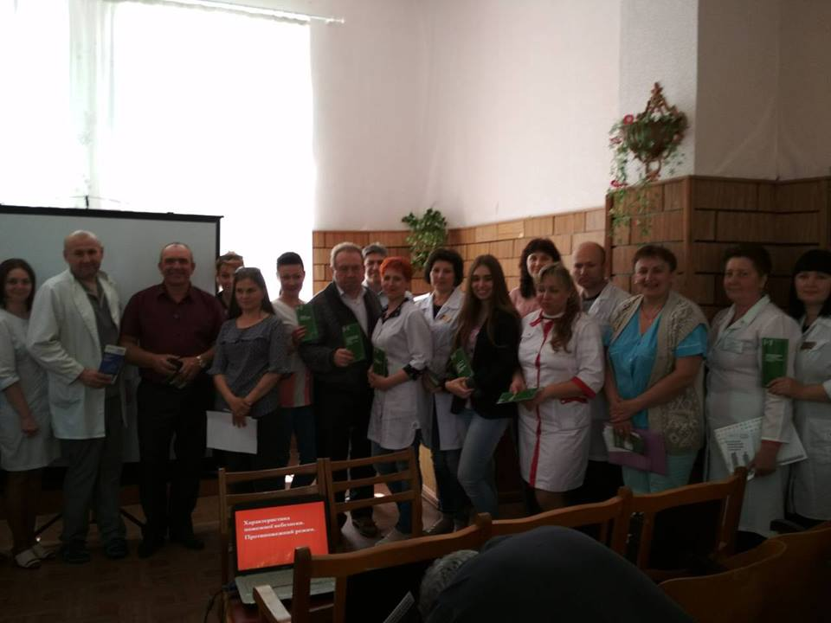 | У чому полягає надання безоплатної первинної та вторинної правової допомоги? Хто має право отримати безоплатну правову допомогу? На ці та інші запитання 02 травня в приміщенні Кобеляцької центральної районної лікарні, надавала відповіді головний спеціаліст відділу «Кобеляцьке бюро правової допомоги» Кременчуцького місцевого центру з надання безоплатної вторинної правової допомоги Тихоненко Ірина під час лекції на тему: «Право на безоплатну правову допомогу», що відбувалася в рамках проекту Міністерства юстиції «Я МАЮ ПРАВО!».
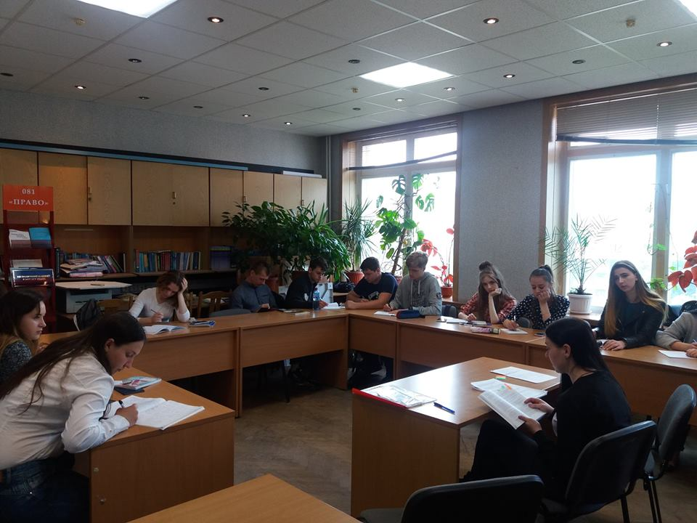 | 14 травня для студентів факультету права, гуманітарних і соціальних наук Кременчуцького політехнічного університету проведено Правовий круглий стіл на тему ”Практичні аспекти надання безоплатної правової допомоги”.  В рамках визначеної теми начальник відділу правопросвітництва Світлана Терещенко розповіла студентам як система безоплатної правової допомоги забезпечує право особи на безоплатну правову допомогу, відповідно до Закону України "Про безоплатну правову допомогу".  Практичним досвідом роботи у системі безоплатної правової допомоги поділилася зі студентами начальник відділу правової інформації та консультацій Кременчуцького місцевого центру Наталія Чорновол та роз’яснила учасникам семінару як скласти позовну заяву, а також про деякі процесуальні нюанси при складанні та поданні позовної заяви.
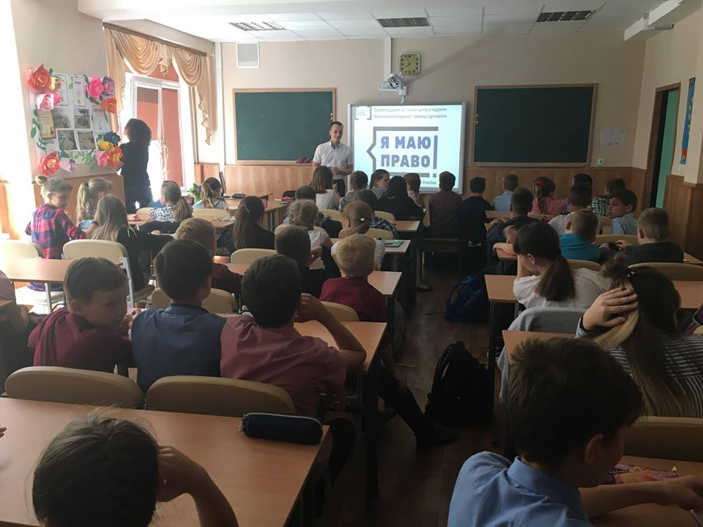 | 15 травня 2018 р. начальником відділу Горішньоплавнівське бюро правової допомоги Сергієм Тараненко проведено правовий урок на тему: «Права, обов’язки та відповідальність неповнолітніх» для учнів 6-х класів ЗОШ № 4 у м.Горішні Плавні.  Під час літніх канікул діти здебільшого перебувають без нагляду дорослих набагато більше часу, ніж під час навчання, тому є досить уразливою групою населення, яка стає жертвою правопорушень та нещасних випадків. Тож, аби вберегти учнів від можливої небезпеки під час відпочинку Сергій Тараненко нагадав учням правила пожежної безпеки, безпеки на дорозі, правила поведінки під час відпочинку у лісах, купання у водоймах тощо. Також обговорили з учнями і яким саме чином викликати потрібну службу порятунку/допомоги.
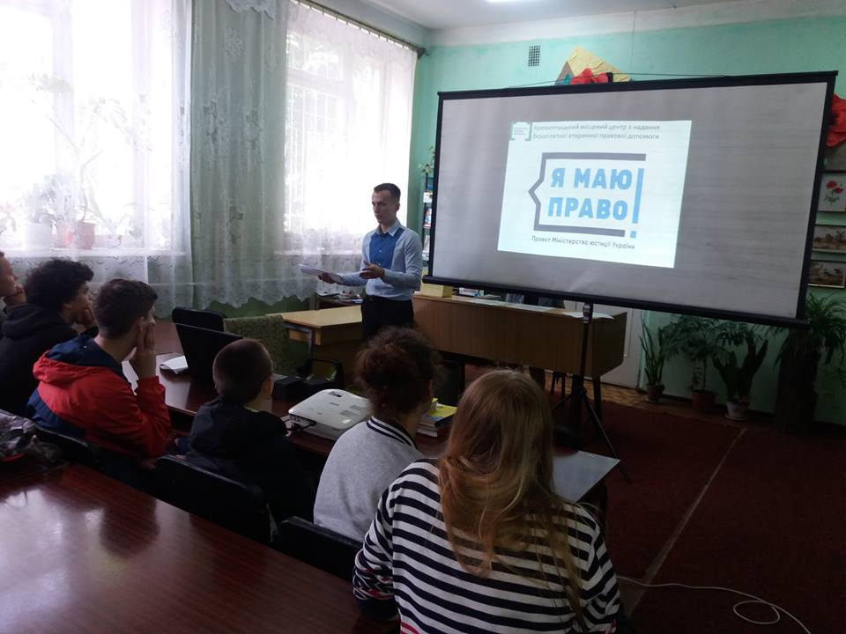 | 21 травня 2018 року у бібліотеці-філії №4 Центральної бібліотечної системи для дорослих Кременчуцьким місцевим центром з надання безоплатної вторинної правової допомоги спільно Управлінням патрульної поліції проведено зустріч з учнями 9-х класів загальноосвітніх шкіл №8 та №26 м.Кременчука.  Ознайомити учнів з основними правами, обов’язками та особливостями відповідальності неповнолітніх, виховувати повагу до права, популяризація роботи поліції та прищеплення дітям поваги до професії та довіри до поліцейського — основні завдання, які ставили організатори зустрічі.
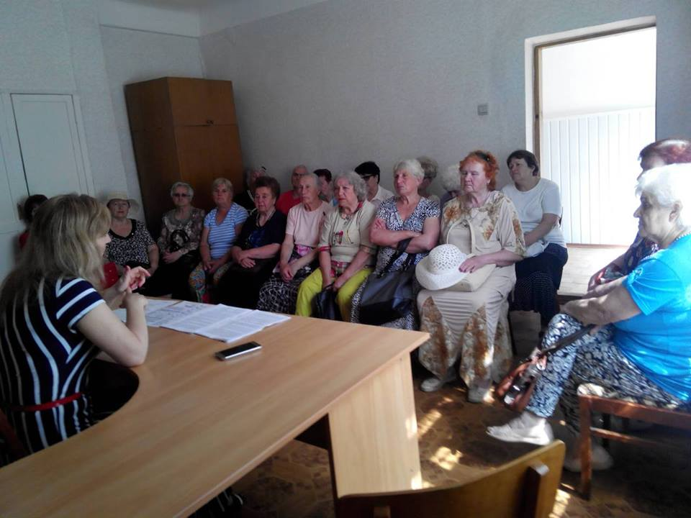 | 23 травня 2018 року працівники Кременчуцького місцевого центру з надання безоплатної вторинної правової допомоги долучились проведення Дня інформування у контакт-центрі по роботі з населення № 9 Автозаводського району м.Кременчука. Мешканцям мікрорайону було надано роз’яснення нового порядку призначення та надання громадянам житлових субсидій. Зокрема, увагу присутніх було звернуто на нововведення щодо заповнення декларацій та заяв про призначення житлової субсидії, можливість отримувати субсидію навіть з боргом за оплату послуг понад два місяці, якщо є документальне підтвердження недавньої оплати або угоди про реструктуризацію боргу, процедуру підрахунку доходів сімей для визначення розміру субсидії тощо.
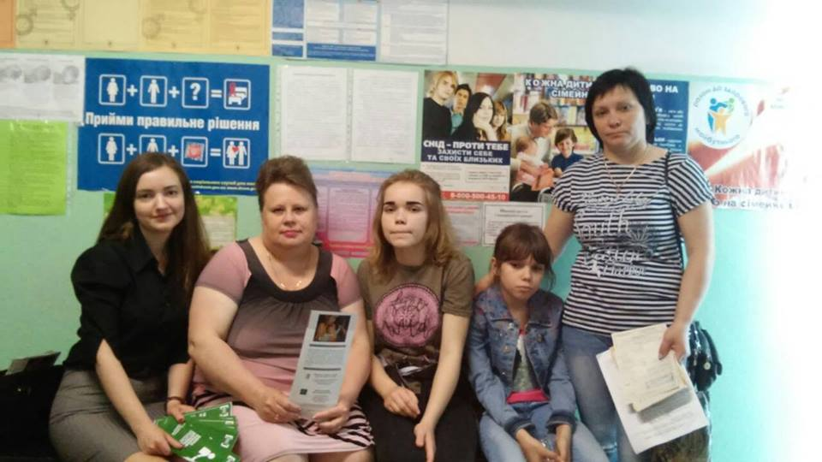 | 24 травня 2018 року в жіночій консультації Семенівської центральної районної лікарні заступник начальника відділу «Семенівське бюро правової допомоги» Вареник Олена разом із директором Центру соціальних служб для сім’ї, дітей та молоді Ніколенко Катериною провели консультування громадян.  Очільниця бюро розповіла присутнім про роботу бюро правової допомоги, назвала категорії громадян, які мають право отримати безоплатну первинну та вторинну правову допомогу, повідомила адресу за якою можна отримати таку допомогу, а також вручила інформаційно-методичні матеріали на теми: права дітей, отримання допомоги при народженні дитини, стягнення аліментів тощо.
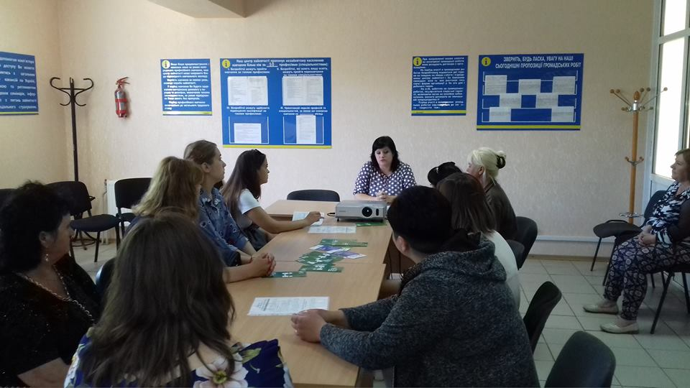 | 29 травня 2018 року головним спеціалістом відділу «Глобинське бюро правової допомоги» Кременчуцького місцевого центру з надання безоплатної вторинної правової допомоги Оленою Коверзай на базі Глобинської районної філії Полтавського обласного центру зайнятості проведено семінар на тему: «Трудові права та гарантії для працюючих жінок»  У ході проведення заходу учасників семінару ознайомили з державними гарантіями для працюючих жінок, умовами призначення й виплати різних видів державної допомоги, пільги та гарантії, передбачені законодавством України для працюючих жінок; законодавство з питань забезпечення рівних прав і можливостей для жінок і чоловіків щодо реалізації права на працю; способами захисту своїх прав в судовому порядку.
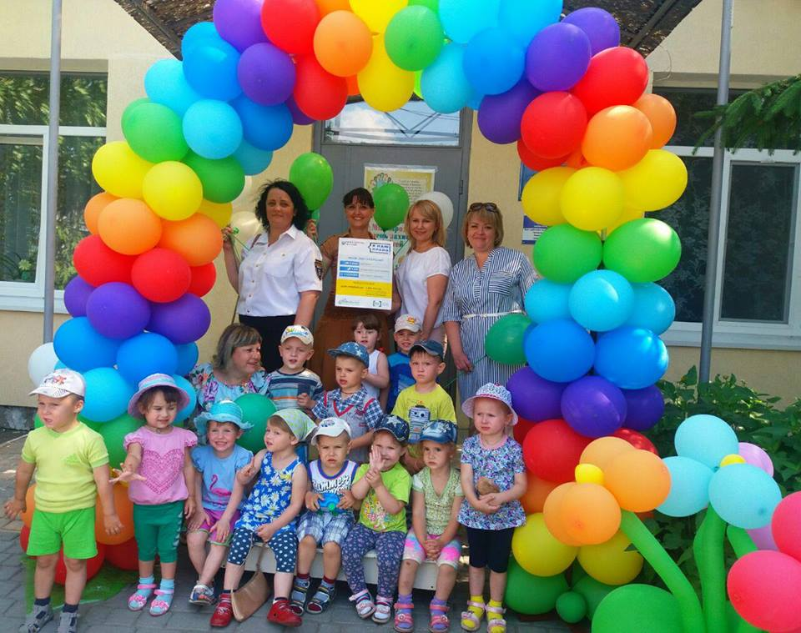 | 31 травня 2018 року з нагоди Міжнародного дня захисту дітей головний спеціаліст відділу “ Козельщинське бюро правової допомоги” Наталія Огирь разом із начальником Козельщинського районного ВДВС ГТУЮ у Полтавській області Оленою Мєдвєдєвою , начальником Козельщинського районного відділу державної реєстрації актів цивільного стану Вікторією Філоненко, консультантом Козельщинської державної нотаріальної контори Юлією Риженко також залучилися до святкування Міжнародного дня захисту дітей та з нагоди свята відвідали та привітали вихованців Козельщинського дошкільного навчального закладу “Дзвіночок”.
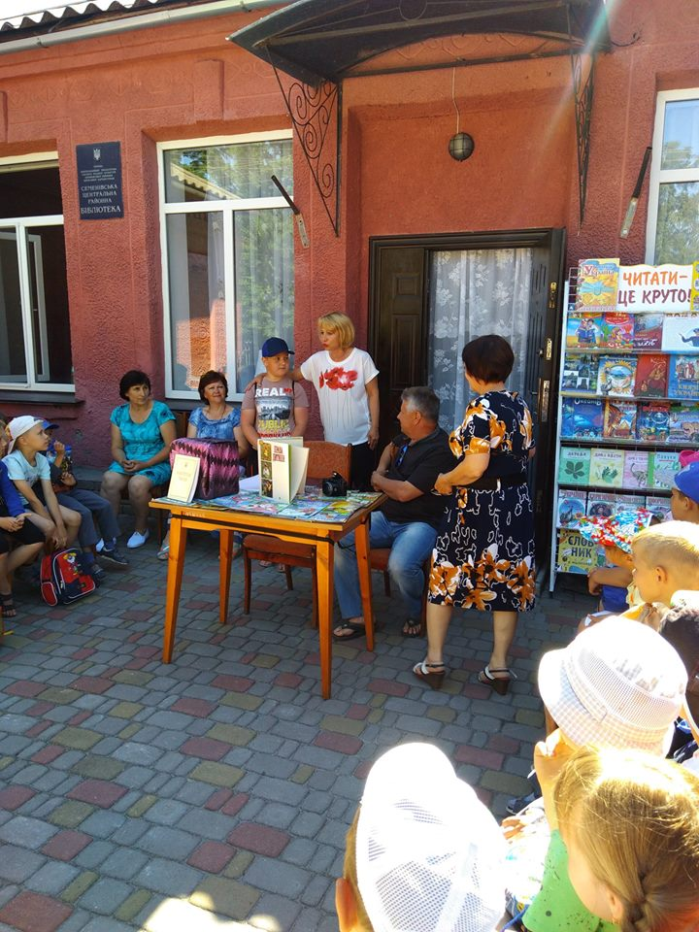 | 30 травня 2018 року головний спеціаліст відділу «Семенівське бюро правової допомоги» Сінельник Світлана, разом з головою літературного кафе «Рідне слово» Олександром Косько, заступником начальника відділу взаємодії з роботодавцями Семенівської РФ Полтавського ОЦЗ Альоною Коваль приймала участь в літературній ігровій каруселі «Розумні, кмітливі, допитливі», яка проводилась на базі Семенівської центральної районної бібліотеки для учнів 1-4 класів Семенівського НВК №1 з нагоди Міжнародного дня захисту дітей.Під час заходу діти змагалися в різноманітних конкурсах: відгадували загадки, головоломки, грали в рухливі ігри, а також ознайомилися зі своїми правами та дізналися про Конвенцією з прав дитини.
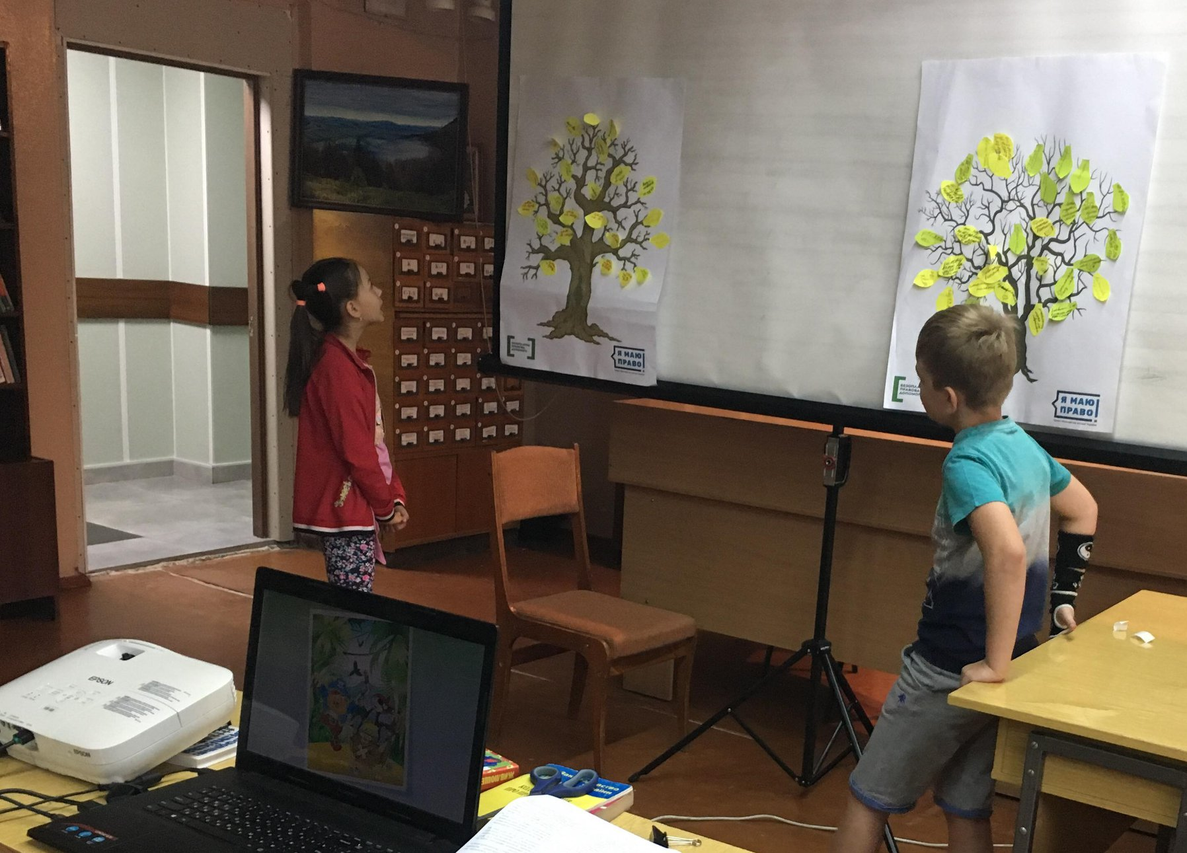 | Найціннішим скарбом людства і кожної країни є діти, вони в своїх руках тримають ключі від нашого майбутнього. Саме тому значна увага працівників “Горішньоплавнівського бюро правової допомоги” спрямована на правове виховання молоді територіальної громади м.Горішні Плавні. Для цього ведеться активна співпраця з дитячою місцевою бібліотекою іншими інституціями де постійно проводяться правові заходи.  Так12 червня 2018 року, начальником відділу “Горішньоплавнівське бюро правової допомоги” Сергієм Тараненком проведено виховну годину з правознавства для дітей дитячого табору ЗОШ № 2 м.Горішні Плавні.  Метою проведення заходу було продовження формування правової культури громадянина України, свідомого ставлення до своїх прав і обов'язків.
Проведення і участь у заходах органів державної влади, органів місцевого самоврядування, громадських та благодійних організацій, на яких проводиться правопросвітницька робота з конкретними групами населення
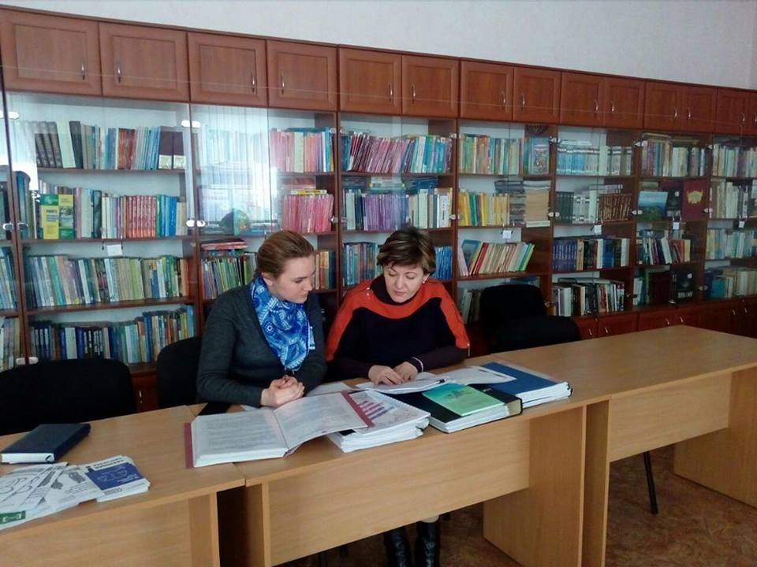 | 06 квітня 2018 року на виконання Наказу відділу освіти Кобеляцької районної державної адміністрації Полтавської області № 250 від 29.12.2017 року “Про проведення у 2017-2018 навчальному році І етапу областного огляду-конкурсу на кращу організацію правоосвітньої та правовиховної роботи у навчальних закладах району заступником начальника Кобеляцького бюро правової допомоги Кременчуцького місцевого центру з надання безоплатної вторинної правової допомоги Бобрищевою Ілоною як членом журі конкурсної комісії вказаного огляду-конкурсу розглянуто матеріали учасників за 13 критеріями для визначення переможця конкурсу.
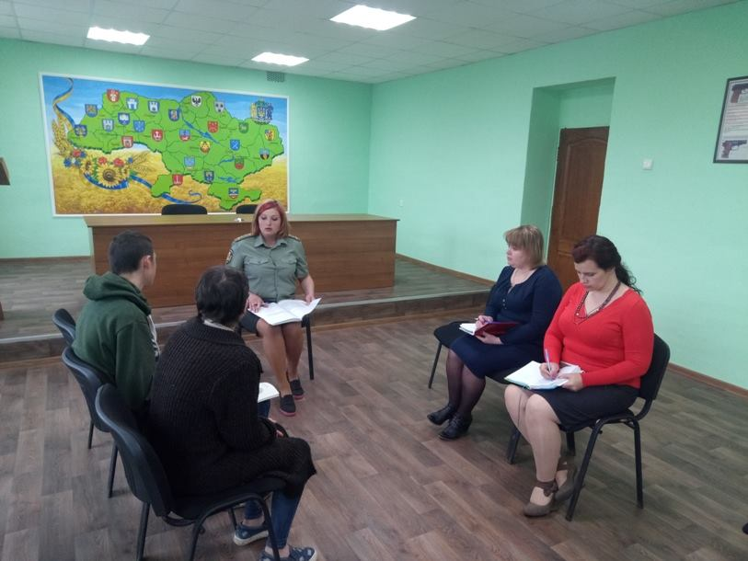 | 24 квітня 2018 року головним спеціалістом відділу “Козельщинське бюро правової допомоги ” Наталією Огирь спільно з старшим інспектором Козельщинського районного сектору з питань пробації Полтавської області Іриною Жадан та директором Козельщинського районного центру соціальних служб для дітей та молоді Юлією Колісніченко були проведені тренінгові заняття для підлітків, які перебувають на обліку в районному секторі з питань пробації “ Вибір до змін”. Метою проведення таких тренінгів є формування в підлітків, які перебувають у конфлікті із законом, відповідальної поведінки, навичок свідомого вибору та планування власного життя.
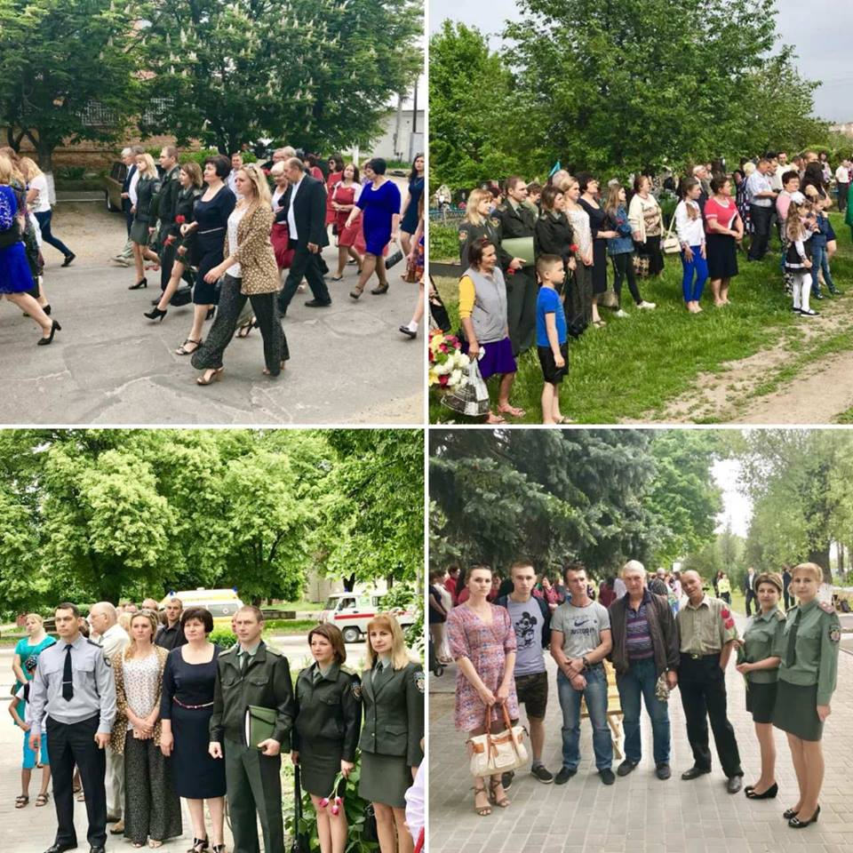 | 8 та 9 травня заступник начальника відділу “Кобеляцьке бюро правової допомоги” Кременчуцького місцевого центру з надання безоплатної вторинної правової допомоги Ілона Бобрищева взяла участь у мітингу до Дня пам’яті та примирення та перемоги над нацизмом у Другій світовій війні.
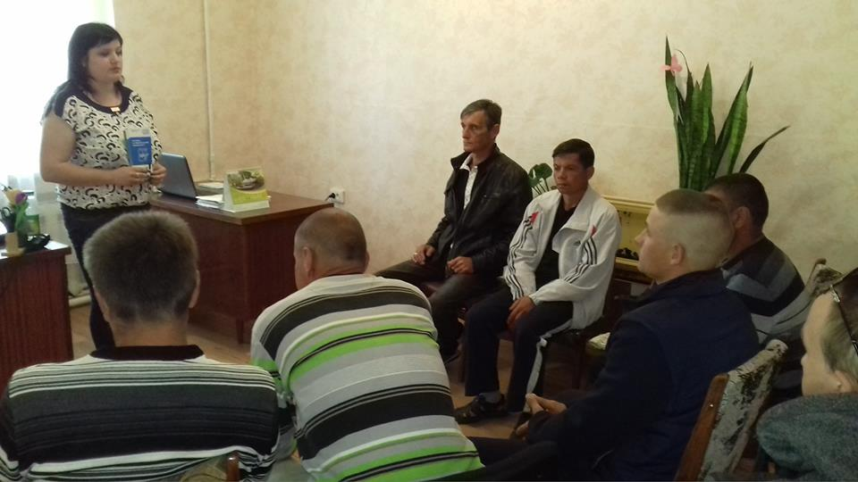 | 11 травня 2018 року Головний спеціаліст відділу «Глобинське бюро правової допомоги» Кременчуцького місцевого центру з надання безоплатної вторинної правової допомоги, провела для громадян які перебувають на обліку в Глобинському районному відділі з питань пробації Північно-Східного міжрегіонального управління з питань виконання кримінальних покарань та пробації Міністерства юстиції України, семінар на тему: «Судимість: строки погашення та умови її зняття»  У ході проведення заходу головний спеціаліст чітко акцентувала, що правовим наслідком покарання – є судимість, про те, що вона настає з моменту вступу в законну силу обвинувального вироку суду.
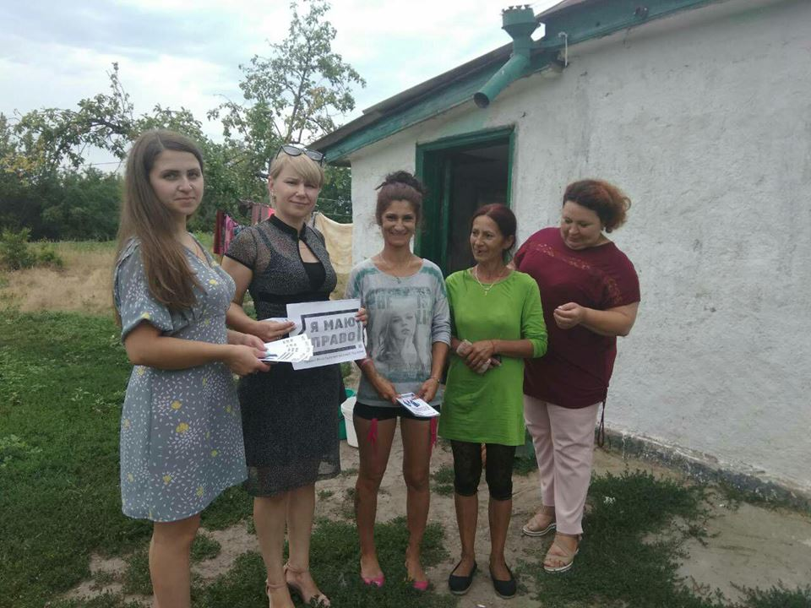 | 23 червня 2018 року з метою забезпечення прав в українському суспільстві всіх громадян, у тому числі ромської національної меншини, необхідності їх документування та отримання свідоцтв про народження, практичної можливості реалізації відповідних норм законодавства було забезпечено виїзний прийом робочої групи за місцем проживання громадян ромської національної меншини у селі Солониця Козельщинського району. Участь у заході взяли: заступник начальника відділу “Козельщинське бюро правової допомоги” Аліна Литовченко, начальник Козельщинського РВ ДРАЦС ГТУЮ в Полтавській області Вікторія Філоненко та завідувач сектору з питань усиновлення, опіки та піклуванння Служби у справах дітей Козельщинської РДА Наталія Новгородцева.
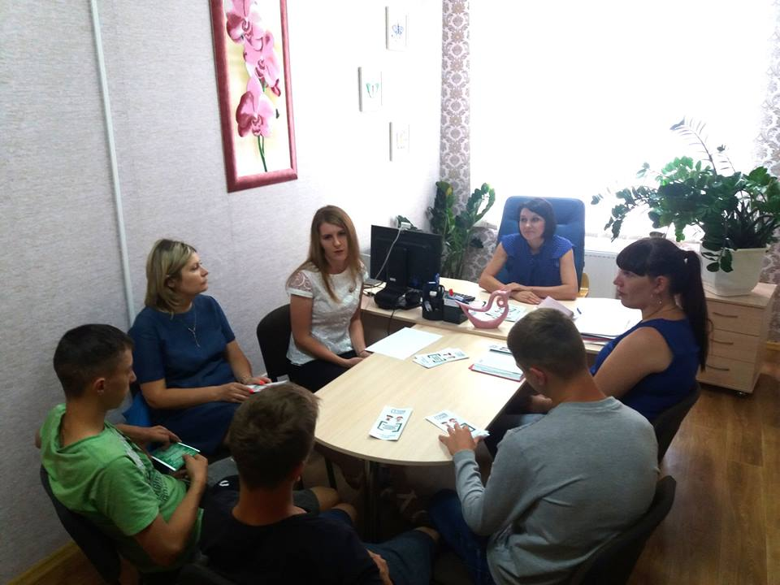 | 25 червня в приміщенні Кременчуцького місцевого центру з надання безоплатної вторинної правової допомоги для неповнолітніх суб`єктів пробації, які перебувають на обліках Автозаводського та Крюківського районних секторів Кременчуцького міськрайонного відділу з питань пробації, провели виховний захід, присвячений Дню Конституції України.  Напередодні державного свята Дня Конституції України начальник відділу організаційної роботи Наталія Смирнова провела для присутніх екскурс по історії створення Конституції України, зупинилася на правах та обов`язках громадян, які передбачені Основним законом, підкреслила принципи пріоритету прав людини і громадянина, верховенства права, рівноправності громадян перед судом і законом та наголосила, що основною умовою функціонування правової держави є дотримання чинної Конституції та законів.
Проведення правопросвітницьких заходів, спрямованих на запобігання домашньому насильству

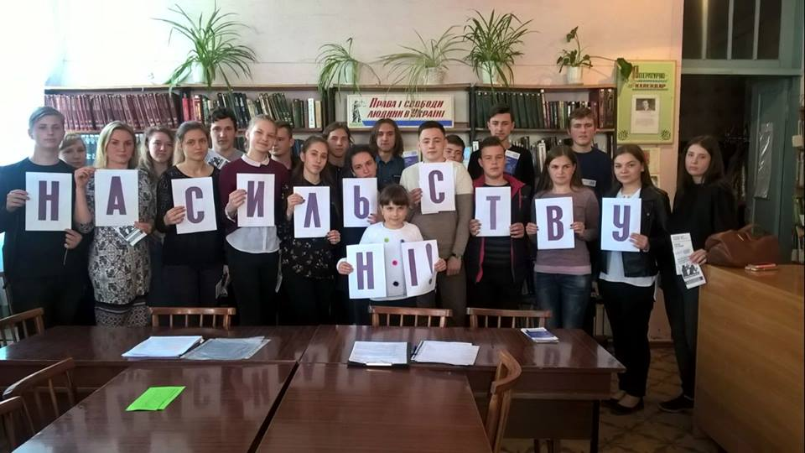 | 13 квітня 2018 року працівники відділу «Кобеляцьке бюро правової допомоги» Кременчуцького місцевого центру з надання безоплатної вторинної правової допомоги Бобрищева Ілона та Тихоненко Ірина спільно з працівниками Кобеляцької районної бібліотеки провели для учнів 10 -го класу Кобеляцької загальноосвітньої школи №2 засідання правового клубу “ФЕМІДА ”.Зустріч відбулась у формі правової дискусії- діалогу :“Закон обов’язковий для всіх”, а саме розглянули тему : “ДОМАШНЄ НАСИЛЬСТВО” .Під час дискусії -діалогу було розкрито зміст основних положень Закону України «Про запобігання та протидію домашньому насильству» від 7 грудня 2017 року № 2229-VIII, який набув чинності 12 січня 2018 року
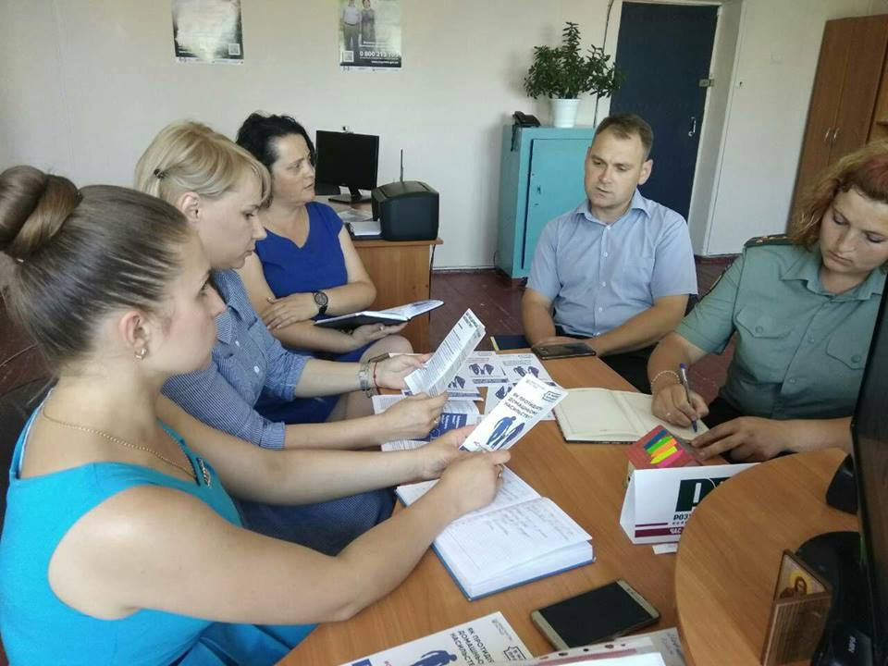 | 22 червня 2018 року у відділі «Козельщинське бюро правової допомоги» Кременчуцького місцевого центру з надання безоплатної вторинної правової допомоги проведено засідання “круглого столу” з питань виконання рішень суду про стягнення аліментів на утримання дітей та протидії домашньому насильству. В заході взяли участь: заступник начальника відділу «Козельщинське бюро правової допомоги» Аліна Литовченко, начальник Козельщинського районного відділу державної реєстрації актів цивільного стану Вікторія Філоненко, начальник Козельщинського районного ВДВС ГТУЮ у Полтавській області Олена Мєдвєдєва, старший інспектор Козельщинського районного сектору з питань пробації Полтавської області Ірина Жадан та заступник начальника Козельщинського відділення поліції Роман Ніколаєнко.

Проведення правопросвітницьких заходів, спрямованих на запобігання злочинності

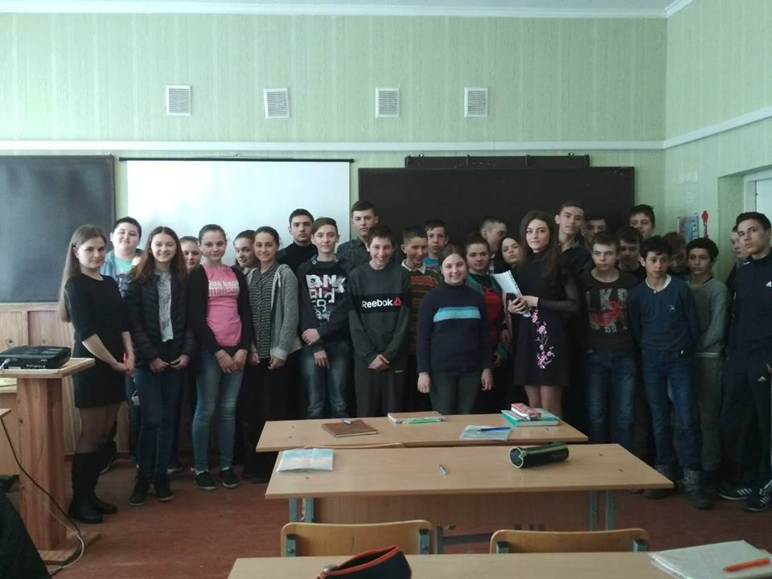 | 04 квітня 2018 року головним спеціалістом відділу «Кобеляцького бюро правової допомоги» Кременчуцького місцевого центру з надання безоплатної вторинної правової допомоги Тихоненко Іриною спільно з працівником Кобеляцького центру соціальних служб для сім’ї, дітей та молоді в рамках реалізації загальнонаціонального правопросвітницького проекту «Я МАЮ ПРАВО!», з метою підвищення правової свідомості молоді та інформування щодо механізмів захисту їхніх прав у повсякденному житті у правовий спосіб проведено для учнів Кобеляцької загальноосвітньої школи I-II ступенів №3 Кобеляцької районної ради Полтавської області проведено семінар на тему «Обставини, що обтяжують кримінальну відповідальність».  В ході заходу увагу присутніх було звернено на важливість дотримання законодавства та загальноприйнятих норм поведінки у суспільстві.
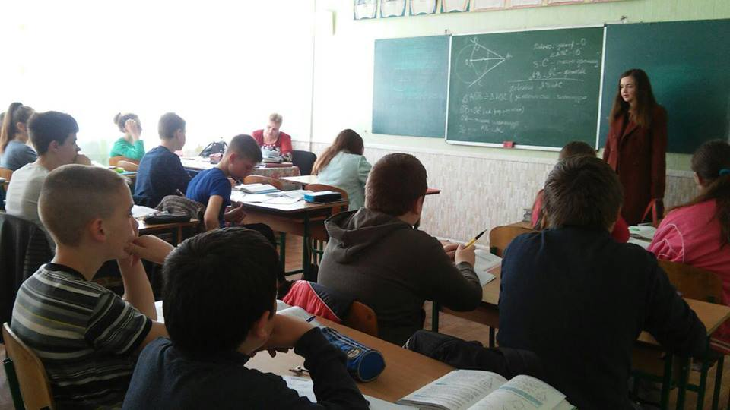 | 10 квітня 2018 заступником начальника відділу «Семенівське бюро правової допомоги» Вареник Оленою, з метою підвищення правової свідомості молоді та інформування щодо механізмів захисту їхніх прав у повсякденному житті у правовий спосіб, проведено семінар для учнів Семенівського НВК № 2 на тему: «Булінг та протидія булінгу».  Дітям було роз’яснено про таке негативне явище в школі як булінг, його форми, види та наслідки, а також методи протидії булінгу.
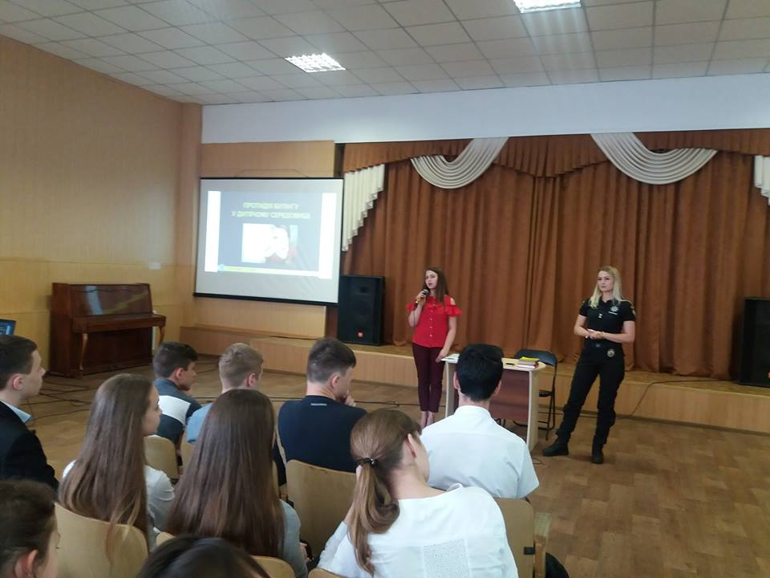 | 18 травня 2018 року Управлінням патрульної поліції спільно з Кременчуцьким місцевим центром з надання безоплатної вторинної правової допомоги проведено правопросвітницький захід для учнів 8-х класів Кременчуцького ліцею № 4 на тему “Булінг в учнівському середовищі”.  Інтерактивні завдання, запропоновані заступником начальника Козельщинського бюро правової допомоги Аліною Литовченко, мали на меті допомогти учням протидіяти проявам агресії, розвивати навички рівноправного спілкування з однолітками, розпізнавати ознаки дружнього й недружнього спілкування, захищати друзів від кривдників.  На завершення заходу організатори заходу нагадали учням і про дотримання правил поведінки, особистої безпеки та відповідальність неповнолітніх за вчинення правопорушень.
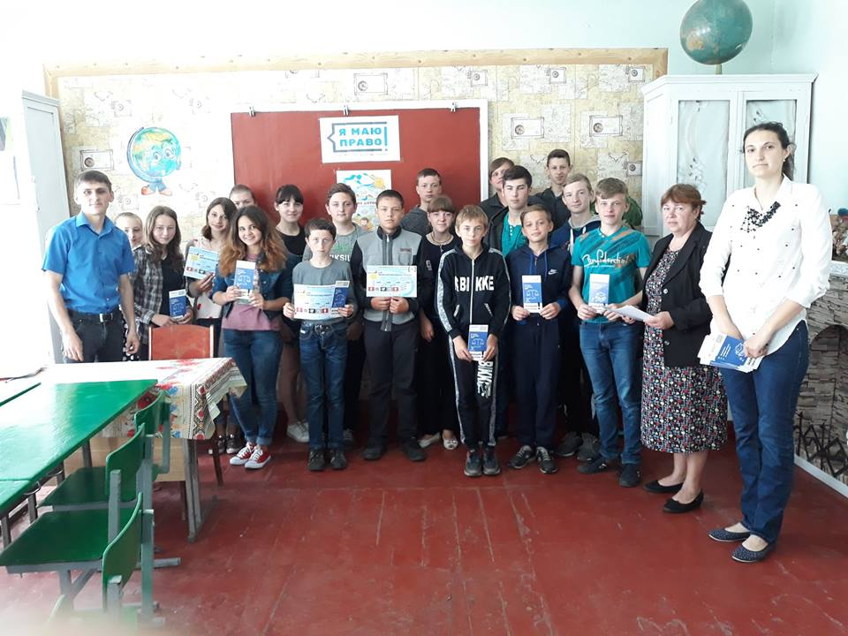 | 23 травня 2018 року начальником відділу «Глобинське бюро правової допомоги» Кременчуцького місцевого центру з надання безоплатної вторинної правової допомоги Максимом Журенко для учнів 8-9 класів Зубанівської ЗОШ І-ІІІ ступенів Глобинського району було проведено урок на тему: «Права дітей та засоби їх забезпечення». Під час проведення заходу учні ознайомилися з основними положеннями Конвенції про права дитини 1989 року та Закону України «Про охорону дитинства». Досить детально та у доступній формі розібрали перелік основних прав дитини, вивчали поняття цивільної дієздатності малолітніх та неповнолітніх осіб, а також обговорили межі юридичної відповідальності дітей за вчинення окремих правопорушень
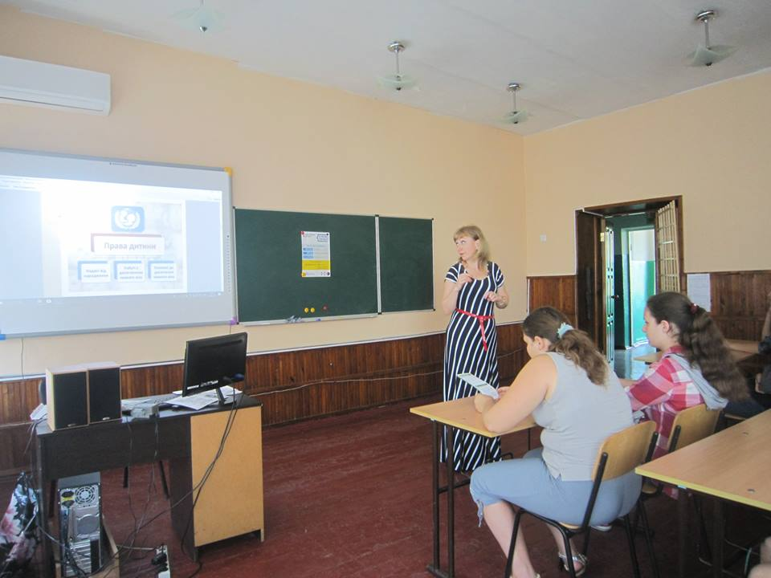 | 5 червня начальником відділу правопросвітницьва Кременчуцького місцевого центру Світланою Терещенко проведено зустріч з учнями 7 – 8 класів Потоківської загальноосвітньої школи Кременчуцького району.  Зустріч була присвячена обговоренню прав та обов’язків неповнолітніх, захисту прав дітей, а також відповідальності за правопорушення. У формі діалогу діти перевірили свої знання та могли задати конкретні питання з життевих ситуацій працівнику бюро.  Кожна дитина потребує піклування і доброзичливого ставлення до себе, відчуття своєї необхідності. Ці чинники впливають на здоровий розвиток дитини, формування її особистості, моральних та етичних норм. Тому важливу увагу на зустрічі було приділено обговоренню проблеми прояву булінгу в учнівському середовищі.

Розвиток мережі партнерів та незалежних провайдерів надання БПД, налагодження співпраці із ними та надання методичної допомоги з метою удосконалення надання ними БПД

Проведення робочих зустрічей та нарад із представниками органів місцевого самоврядування, державних органів, громадських та благодійних організацій і ін. по обговоренню результатів роботи та напрацювання нових підходів до надання БПД, з метою налагодження співвпраці та розвитку партнерських мереж, залучення нових стейкхолдерів (відділи пробації; військові частини; центри надання адміністративних послуг; військові комісаріати; громадські організації міські, районні, селищні, сільські ради та ін.)

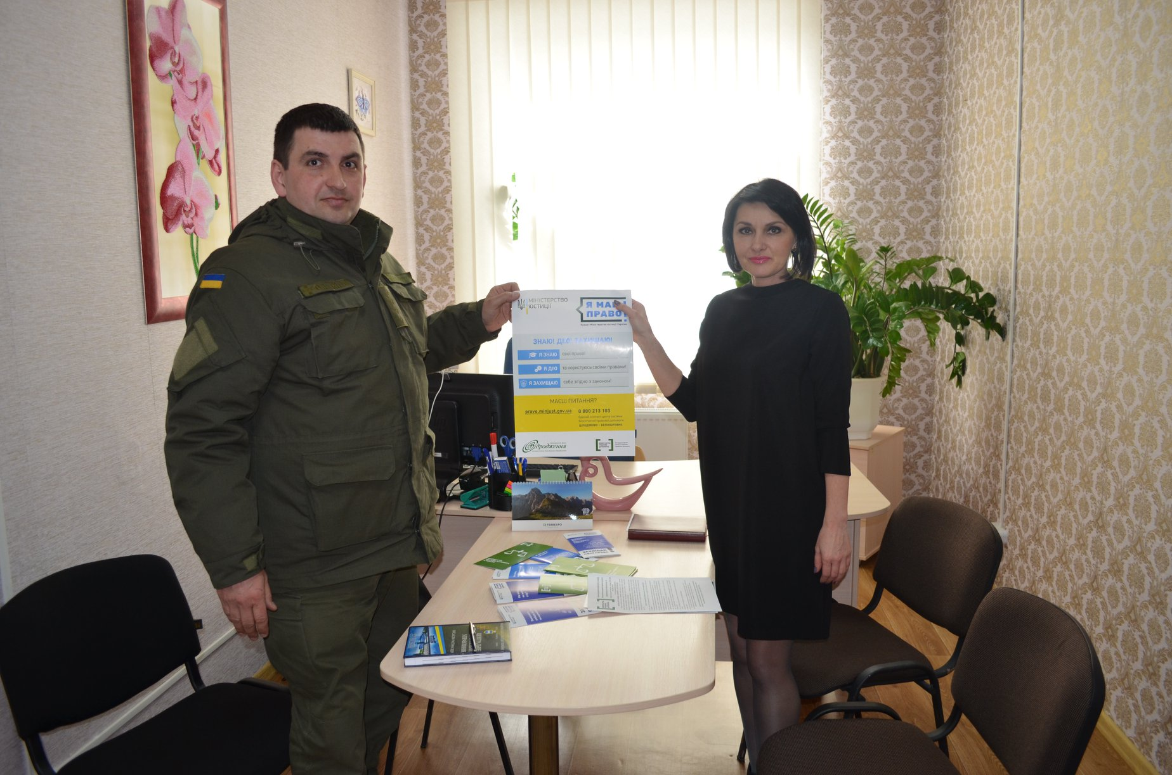 | 05 квітня 2018 року заступник директора Кременчуцького місцевого центру з надання БВПД Ірина Пушкаревська провела робочу зустріч з юристом військової частини 3059 Національної гвардії України капітаном юстиції Ігорем Гришком. Сторони обговорили напрямки співпраці та шляхи підвищення правової освіченості громадян. Ірина Пушкаревська наголосила, що проведення різноманітних право просвітницьких заходів спрямоване на запобігання проявам домашнього насильства, дискримінації та вчинення правопорушень.  Крім того, сторони домовилися про подальшу співпрацю, спрямовану на реалізацію загальнонаціонального право просвітницького проекту Міністерства юстиції України «Я МАЮ ПРАВО!».
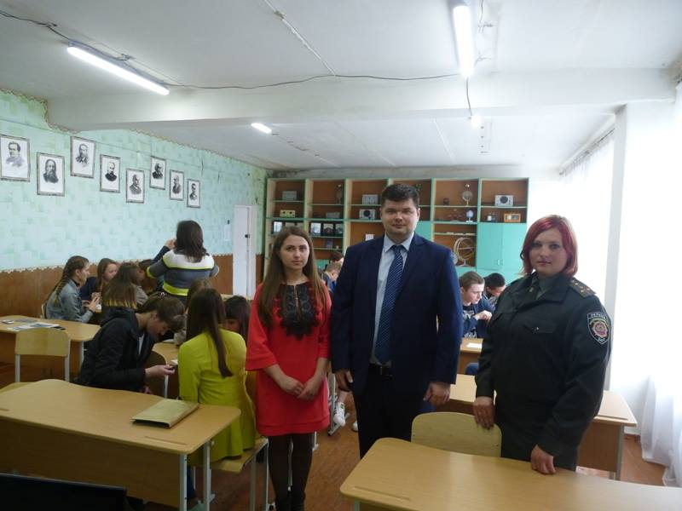 | 18 квітня 2018 року в Козельщинській ЗОШ І-ІІІ ступенів було проведено профорієнтаційний правопросвітницький захід для учнів 10-х класів. Метою даного заходу є активізація інтересу учнів до самостійного вибору майбутньої професії на основі індивідуальних властивостей, схильностей, здібностей та вимог до сучасного ринку праці; оволодіння інструментами для свідомого і відповідального вибору професійної діяльності. Участь у заході взяли: заступник начальника відділу “Козельщинське бюро правової допомоги” Аліна Литовченко, старший інспектор Козельщинського районного сектору північно-східного міжрегіонального Управління з питань виконання кримінальних покарань та пробації Міністерства юстиції України Ірина Жадан та Прокурор Козельщинського відділу Кобеляцької місцевої прокуратури Олександр Солянник.
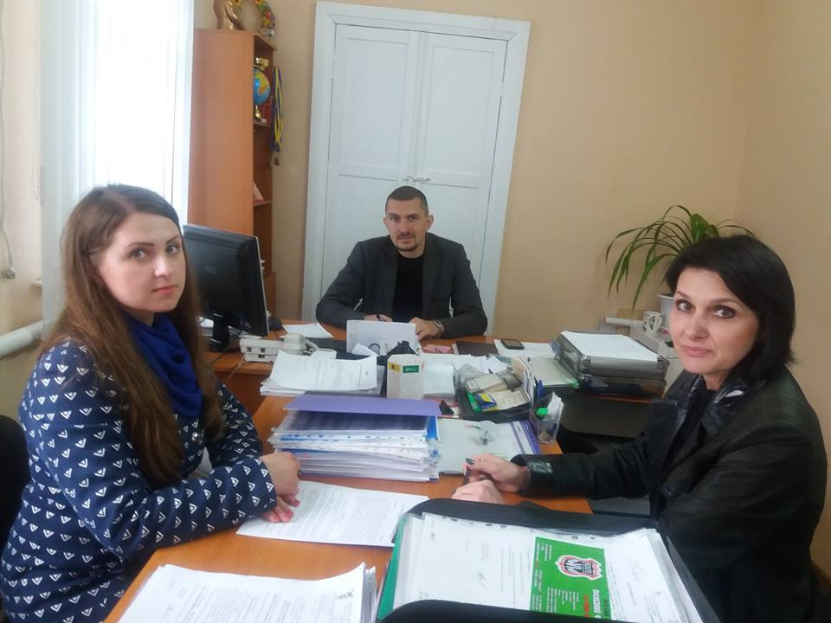 | 27 квітня 2018 року в.о. директора Кременчуцького місцевого центру з надання безоплатної вторинної правової допомоги Іриною Пушкаревською проведено робочі зустрічі з головами об’єднаних територіальних громад Козельщинського району. У рамках зустрічей обговорювались питання щодо посилення правової спроможності територіальних громад, визначення правових проблем громадян, які звертаються за допомогою, шляхи подальшої співпраці задля досягнення максимальної користі для громади.  Під час зустрічі з Козельщинським селищним головою Олександром Троцьким обговорено результативність роботи відділу Козельщинського бюро правової допомоги, забезпечення прав та законних інтересів громадян.
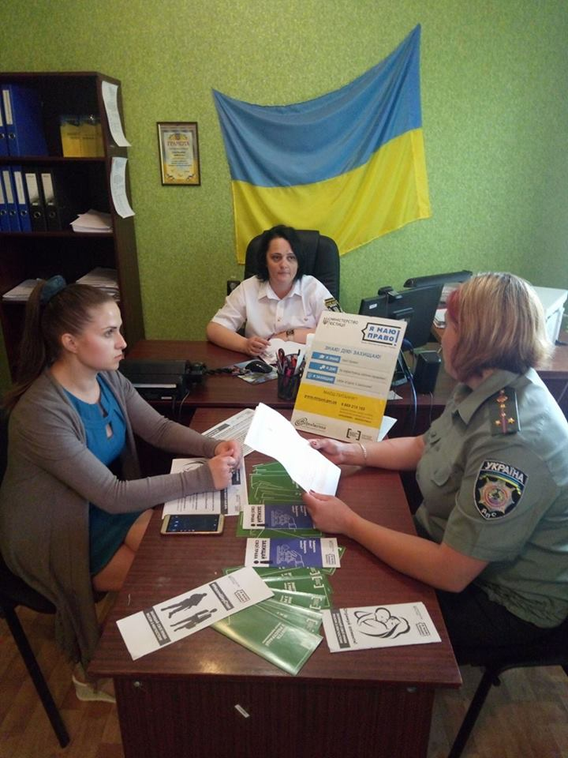 | 8 травня 2018 року в Козельщинському районному ВДВС ГТУЮ в Полтавській області було проведено робочу зустріч з питань виконання рішень суду про стягнення аліментів на утримання дітей. В заході взяли участь: заступник начальника відділу «Козельщинське бюро правової допомоги» Аліна Литовченко, начальник Козельщинського районного ВДВС ГТУЮ у Полтавській області Олена Мєдвєдєва, старший інспектор Козельщинського районного сектору з питань пробації Полтавської області Ірина Жадан.  Під час бесіди обговорили проблемні питання, які виникають під час виконання Закону України № 2234-VІІІ «Про внесення змін до деяких законодавчих актів України щодо посилення захисту права дитини на належне утримування шляхом вдосконалення порядку примусового стягнення заборгованості зі сплати аліментів».
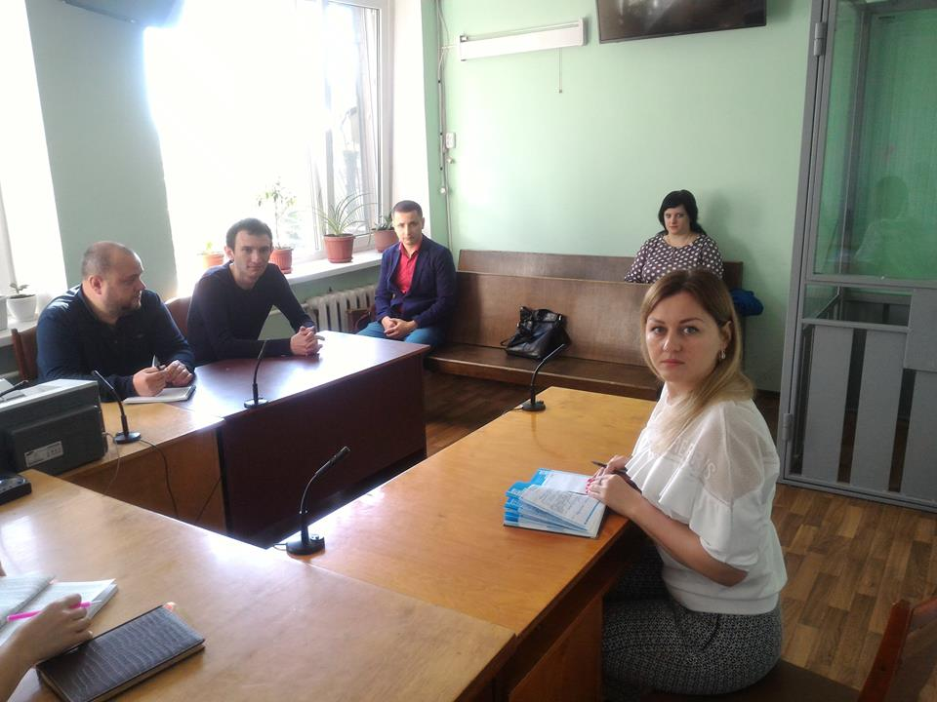 | 15 травня 2018 року головний спеціаліст відділу «Глобинське бюро правової допомоги» Кременчуцького місцевого центру з надання безоплатної вторинної правової допомоги Олена Коверзай в приміщенні Глобинського районного суду Полтавської області взяла участь в засіданні круглого столу на тему «Новели в законодавстві, їх практичне застосування», уході якого було обговорено проблемні питання застосування цивільного процесуального законодавства, новації та перспективи впровадження новоприйнятого кодексу в цілому. В роботі круглого столу взяли участь голова Глобинського районного суду Полтавської області Тетяна Левицька, суддя Алла Олефір, начальник Глобинського районного відділу державної виконавчої служби ГТУЮ в Полтавській області Андрій Дронов, адвокати та юристи.
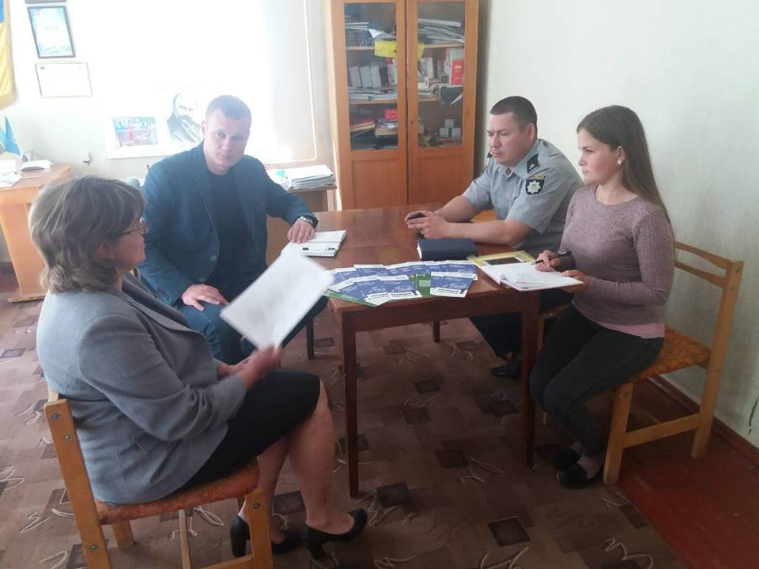 | 14 травня 2018 року головним спеціалістом відділу «Кобеляцького бюро правової допомоги» Кременчуцького місцевого центру з надання безоплатної вторинної правової допомоги Тихоненко Іриною спільно з заступником начальника Кобеляцького відділу поліції ГУНП в Полтавській області Юрієм Стеценко та начальником превенції Кобеляцького ВП ГУНП в Полтавській області Андрієм Федоренко провели робочу зустріч з представником сільської ради Канавської сільської ради Червоною Тетяною.  Головною темою зустрічі стало обговорення питань надання безоплатної правової допомоги населенню, що проживає на території даного населеного пункту. В ході зустрічі спеціалістом бюро було надано методичну допомогу по роботі зі зверненнями громадян. Також поінформовано про загальнонаціональний правопросвітницький проект Міністерства юстиції України «Я МАЮ ПРАВО!».
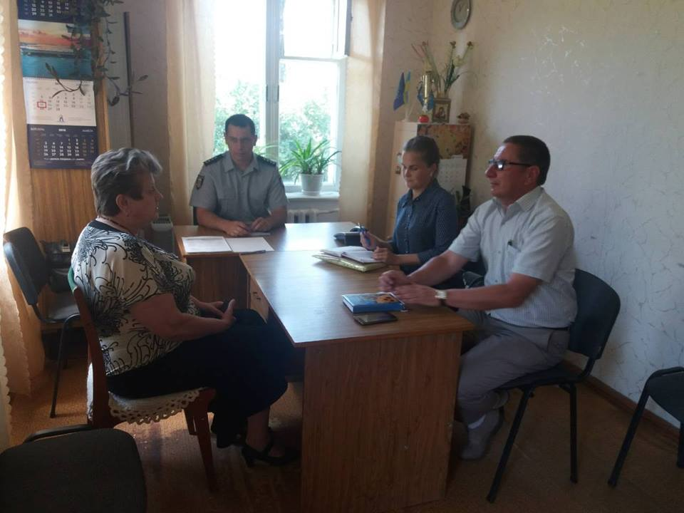 | 04 червня 2018 року головним спеціалістом відділу «Кобеляцького бюро правової допомоги» Кременчуцького місцевого центру з надання безоплатної вторинної правової допомоги Тихоненко Іриною спільно з начальником Кобеляцького відділу поліції Володимиром Феданом та головою Кобеляцької районної ради Кішінським Володимиром проведено робочу зустріч з сільським головою Озерянської сільської ради Синяговською Наталією та було обговорено можливість співпраці щодо забезпечення доступу мешканців Озерянської сільської ради до безоплатної правової допомоги. Працівників Озерянської сільської ради було поінформовано про реалізацію загальнонаціонального правопросвітницького проекту «Я МАЮ ПРАВО!»  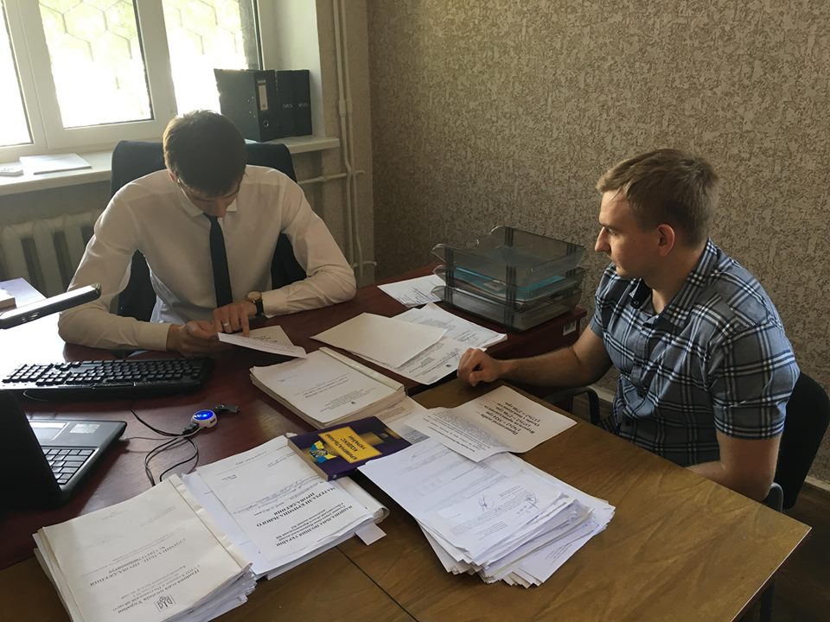  04 червня 2018 року, головним спеціалістом відділу “Горішньоплавнівське бюро правової допомоги” Кременчуцького МЦ з НБВПД Максимом Богодистом проведено робочу зустріч з начальником Комсомольського відділу Кременчуцької місцевої прокуратури Анатолієм Скрипкою. Під час зустрічі були обговоренні питання ефективної співпраці при захисті порушених прав громадян та повноваження обох установ в даній сфері. Крім того було досягнуто домовленість про подальшу організацію спільних заходів спрямованих на підвищення рівня правової поінформованості мешканців міста шляхом проведення семінарів, круглих столів, зустрічей та інших заходів.
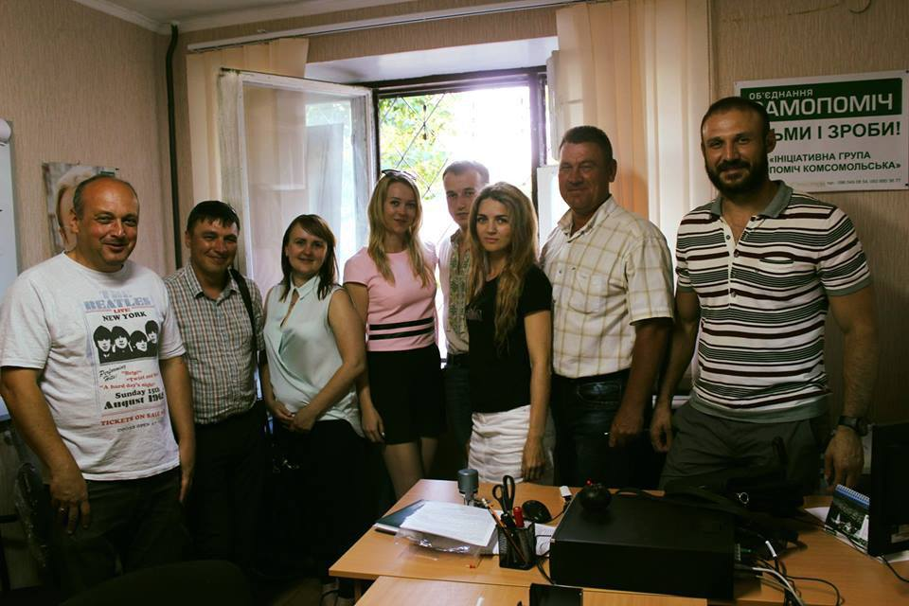 | 05 червня 2018 року, начальник відділу “Горішньоплавнівське бюро правової допомоги” Сергій Тараненко провів робочу зустріч з представниками Горішньоплавнівської міської організації політичної партії “Об'єднання самопоміч”. В ході зустрічі була досягнуто домовленість про співпрацю в сфері правопросвітництва та проведення спільних заходів для мешканців міста. Очільник бюро розповів присутнім про повноваження бюро правової допомоги, категорії осіб які мають можливість скористатися правовими послугами. Учасникам заходу були надані інформаційно-методичні матеріали, контакти працівників відділу “Горішньоплавнівське бюро правової допомоги” .
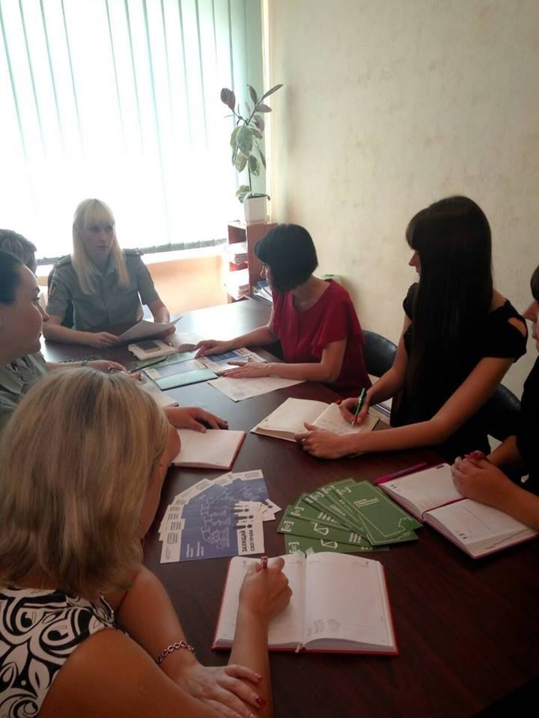 | 13 червня 2018 року в приміщенні Кременчуцького міськрайонного відділу з питань пробації за ініціативи начальника відділу Інни Гребенюк відбулася робоча зустріч працівників органу пробації з представниками Кременчуцького місцевого центру з надання безоплатної вторинної правової допомоги.  Робоча зустріч була організована з метою підведення підсумків співпраці в першому півріччі 2018 році, планування подальшої взаємодії в напрямку проведення спільних профілактичних та інформаційних заходів серед суб`єктів пробації та громади міста. Результатом зустрічі стало складання плану-графіку спільних дій на друге півріччя 2018 року.
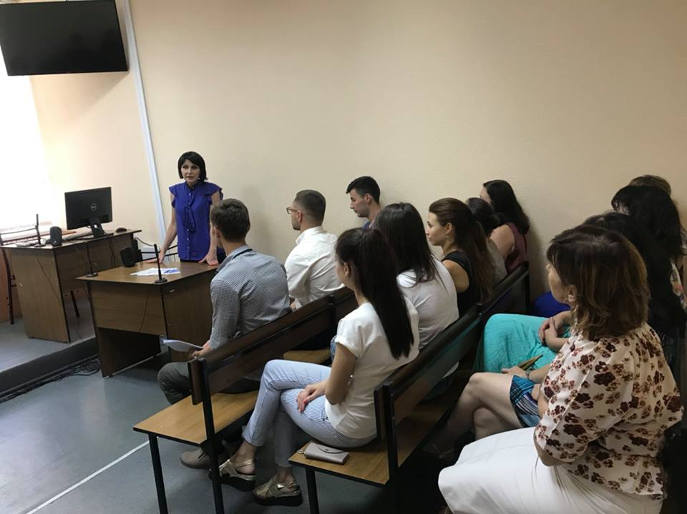  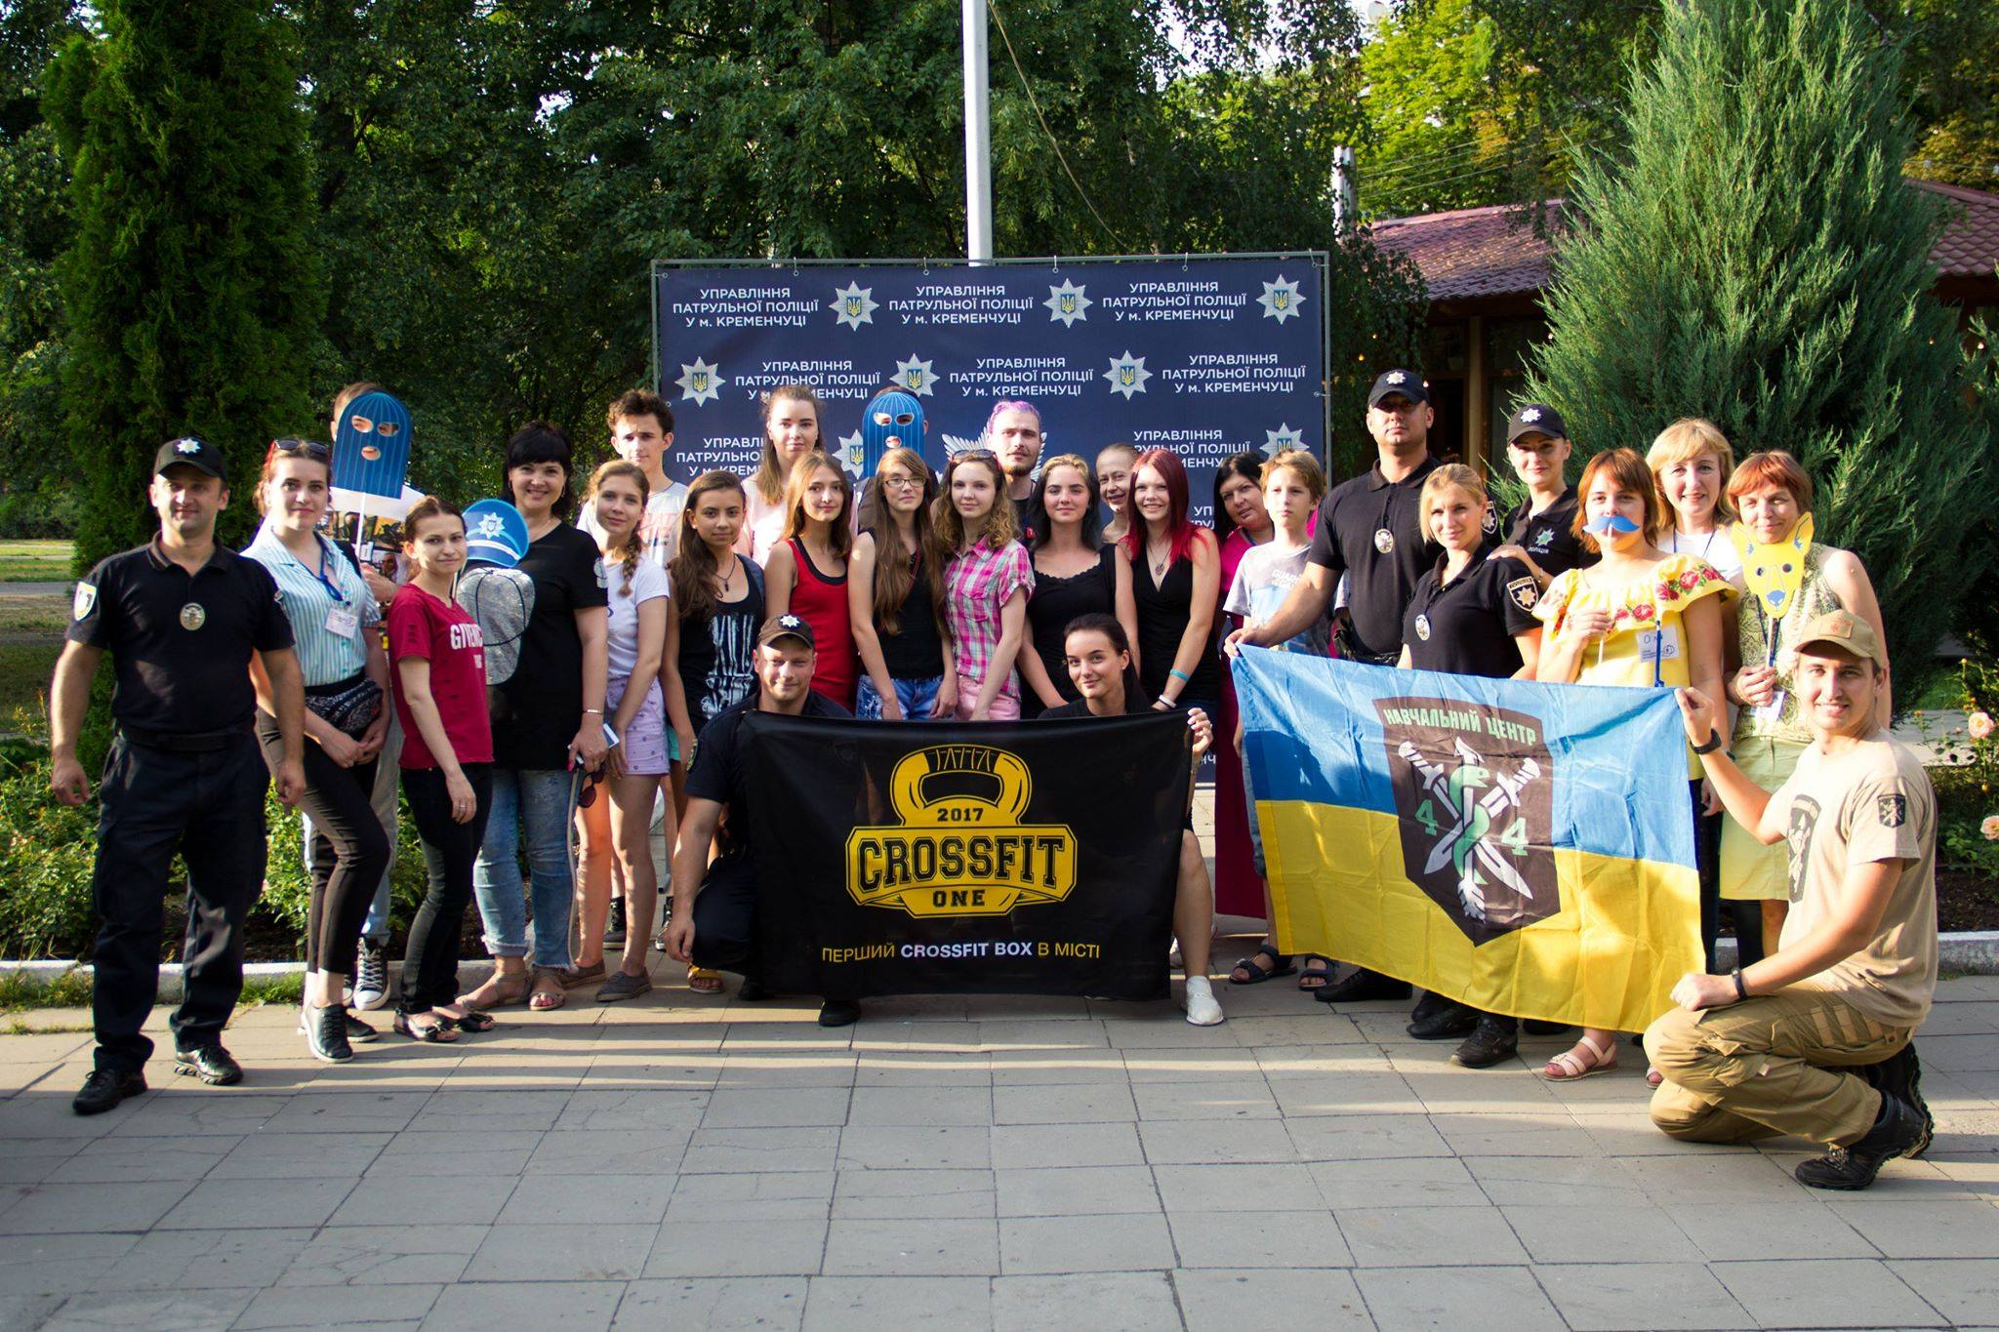  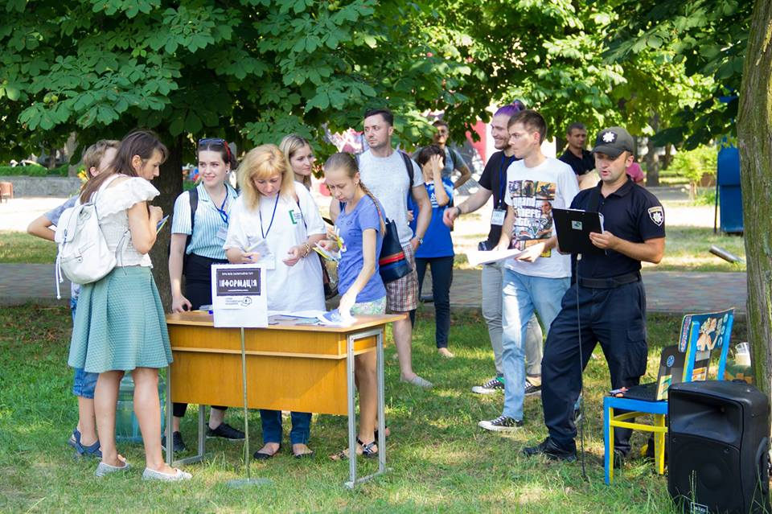 | 14 червня 2018 у приміщенні Автозаводського районного суду м. Кременчука відбулась робоча зустріч із заступником начальника Кременчуцького місцевого центру надання безоплатної вторинної правової допомоги Іриною Пушкаревською.  Зустріч була присвячена інформуванню працівників суду щодо діяльності місцевого центру, надання правових послуг та їх видів, порядку подання та розгляду звернень громадян, призначення адвоката, підстави для відмови в наданні правової допомоги.  ГО КІПЦ «Європейський клуб» та Патрульна поліція Кременчука у партнерстві з Кременчуцькою ЦБС для дорослих, ГО «Простір свідомості» та Центром надання безоплатної вторинної правової допомоги розпочали реалізацію проекту «Літня поліцейська академія» (ЛПА) у Кременчуці, що триватим з червня по жовтень 2018року.  Мета проекту: розбудова довіри до поліції та порозуміння в громаді через проведення просвітницьких заходів та залучення поліціянтів до організації змістовного дозвілля молоді. Завдання: знайомство з правилами та принципами правопорядку й можливостями участі кожного громадянина у його підтримці; профорієнтація молоді; розбудова довіри та співпраці між поліцією та громадою. Проект передбачає заходи та заняття з молоддю 14-20 років, які вчитимуться взаємодіяти з поліцією та допомагати їй у забезпеченні громадського порядку та безпеки. Під час занять підлітки отримають знання і навички з самооборони, основ законодавства, прав людини, побудови партнерства та взаємодії, ораторського мистецтва.  Проект є продовженням взаємодії громадських організацій та комунальних установ з патрульною поліцією заради покращення громадської безпеки і розбудови порозуміння в громаді Кременчука.
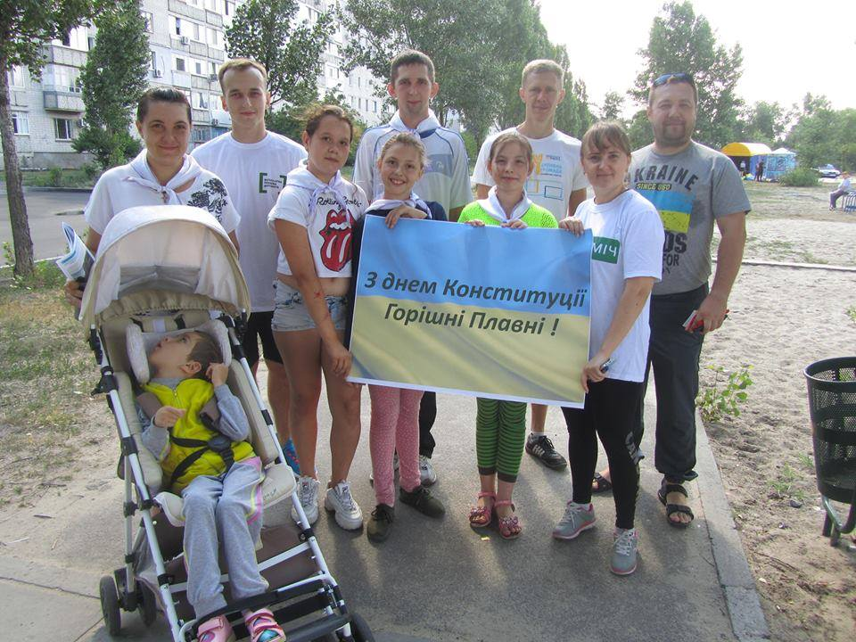 | З нагоди святкування Дня Конституції 28 червня 2018 р. начальником відділу “Горішньоплавнівське бюро правової допомоги” Сергій Тараненко спільно з активістами “Самопоміч”, учасниками ГО “Ніжність”, був організований легкоатлетичний пробіг по вулиці Конституція м.Горішні Плавні.  Метою проведення заходу було привернути увагу мешканців міста до державного свята, об'єднати людей духовно та фізично, пропагувати саме здоровий спосіб життя. Кожну організацію представляло троє активістів, але по дорозі до них доєдналися жителі міста.  Напередодні свята з організаціями Кременчуцьким МЦ з НБВПД були підписані меморандуми про співпрацю задля підвищення правової свілдомості мешканців міста.  Спільний пробіг продемонстрував щирість задекларованих намірів про співпрацю.

Надання методичної допомоги органам державної виконавчої влади, органам місцевого самоврядування та установам провайдерам безоплатної
первинної правової допомоги
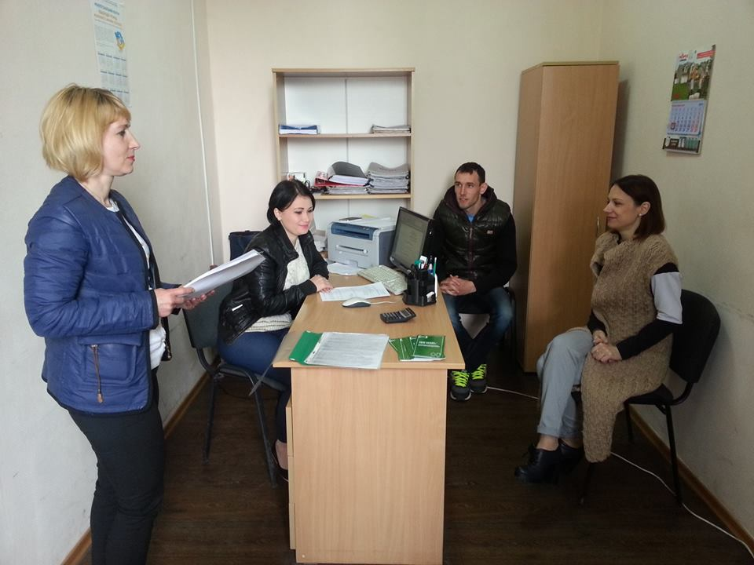 | 17 квітня 2018 року головним спеціалістом відділу «Семенівське бюро правової допомоги» Кременчуцького місцевого центру з надання безоплатної вторинної правової допомоги Сінельник Світланою проведено інформаційний семінар для посадовців Оболонської об’єднаної територіальної громади.  Під час заходу працівник бюро роз’яснила посадовим особам сільської ради основні положення Закону України «Про запобігання та протидію домашньому насильству», основні напрями реалізації державної політики у сфері запобігання та протидії домашньому насильству, нові поняття введені цим законом та нові заходи протидії домашньому насильству.
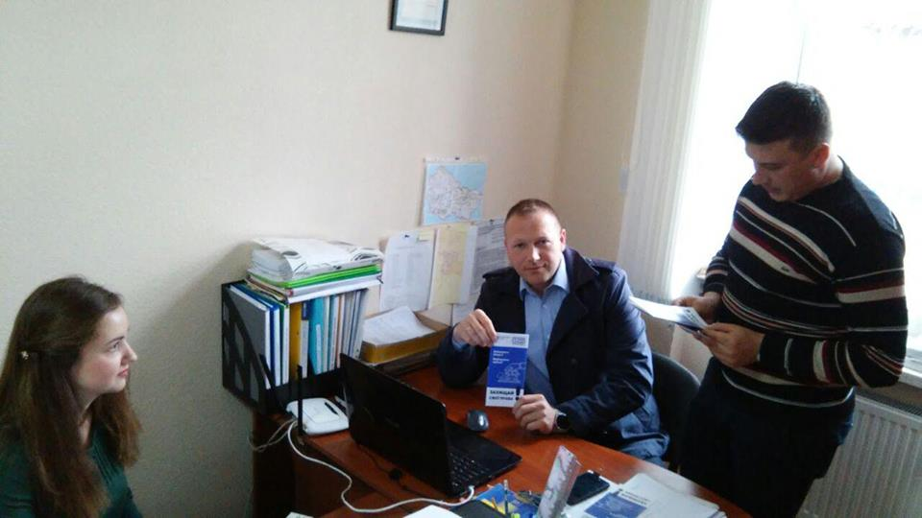 | 19 квітня 2018 року в смт. Семенівка заступником начальника відділу «Семенівське бюро правової допомоги» Оленою Вареник проведено робочу зустріч з працівникам відділу земельних відносин виконавчого комітету Семенівської селищної ради (ОТГ) Шквир Григорію та Силенко Миколі.  Посадовим особам було роз’яснено норми процесуального законодавства, а саме: підстави та порядок звернення до суду в земельних спорах; вимоги до позовної заяви; розмір судового збору; порядок подання доказів до суду; права та обов’язки сторін у справі; порядок та строки подачі апеляційної скарги на рішення суду. Працівники отримали практичну допомогу в оформленні договору оренди землі.
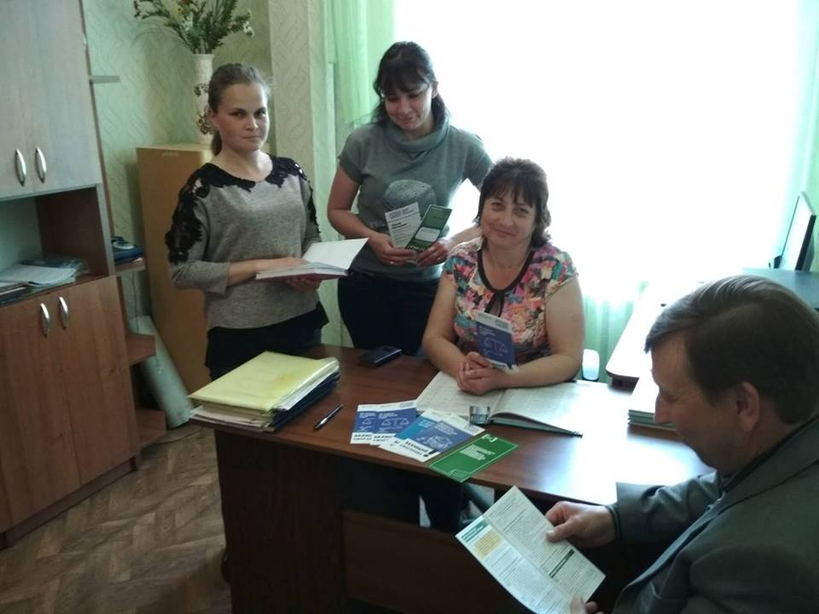 | 21 травня 2018 року головним спеціалістом відділу «Кобеляцького бюро правової допомоги» Кременчуцького місцевого центру з надання безоплатної вторинної правової допомоги Тихоненко Іриною для посадових осіб Світлогірської сільської ради проведено семінар для працівників Світлогірської сільської ради на тему: ”Як правильно передати в оренду свою землю, щоб не стати жертвою рейдерства”. Основну увагу учасники семінару приділили розгляду питання наявності відповідних правовстановлюючих документів на нерухоме майно. Також, працівник бюро роз’яснила і порядок користування електронними сервісами Мін’юсту та додатково повідомила про порядок отримання безоплатної правової допомоги відповідно до Закону України «Про безоплатну правову допомогу».
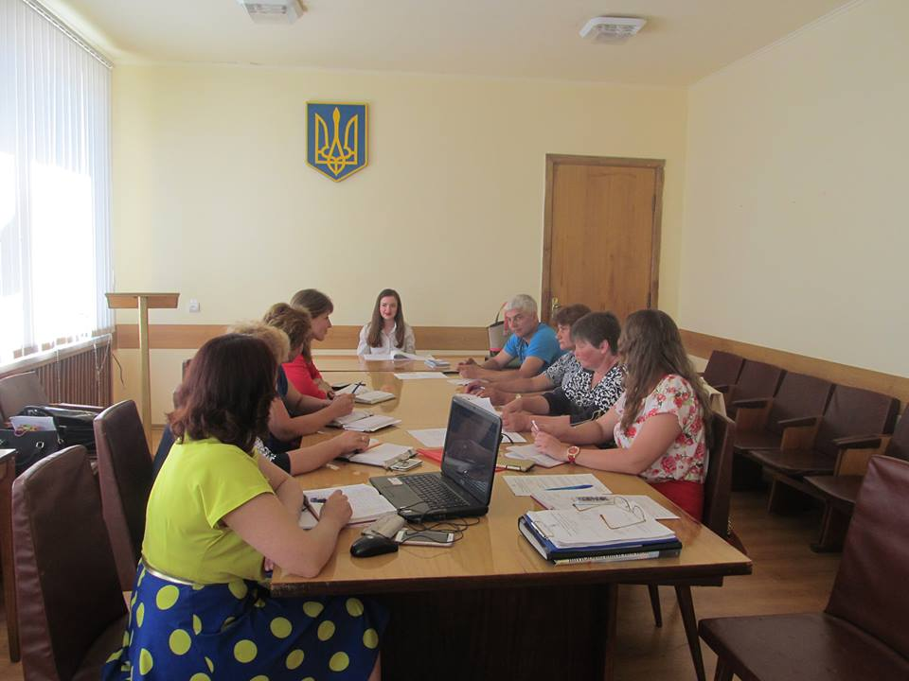 | 08 червня 2018 заступником начальника відділу «Семенівського бюро правової допомоги» Вареник Оленою проведено семінар для фахівців із соціальної роботи Семенівського районного центру соціальних служб для сім’ї, дітей та молоді.  Присутніх було ознайомлено із порядком виконання судового рішення, наголошено, що в Україні запроваджено інститут приватних виконавців та перелічено які рішення вони можуть виконувати. Очільницею бюро роз’яснено порядок стягнення аліментів, а саме: можливість оформити аліменти за взаємною згодою шляхом підписання договору у нотаріуса; порядок стягнення аліментів через суд; мінімальний розмір аліментів на дитину; порядок зміни розміру аліментів; дострокове припинення виплати аліментів; посилення відповідальності за несплату аліментів та обмеження, що застосовуються до боржників; стягнення пені за прострочення сплати аліментів; створення Єдиного реєстру боржників; стягнення аліментів на повнолітню дитину, що продовжує навчання та деякі інші питання.

[1.3] Проведення інформаційно роз’яснювальних заходів.

Важливою складовою діяльності Кременчуцького місцевого центру з надання безоплатної вторинної правової допомоги є проведення інформаційно-роз’яснювальної роботи, у т.ч. через засоби масової інформації. Протягом звітного періоду в друкованих засобах масової інформації, інтернет виданнях, шляхом виступів на радіомовленні , телебаченні надавались роз’яснення норм чинного законодавства, висвітлено інформацію про діяльність місцевого центру, бюро правової допомоги. Також, інформацію про результати діяльності бюро правової допомоги було заслухано на апаратних нарадах районних державних адміністрацій тощо.
Виступи на телебаченні.

https://www.youtube.com/watch?v=CWDmbPU0US8&feature=share

https://www.youtube.com/watch?v=kK0zXNWzmTM&feature=share

https://www.youtube.com/watch?v=TZrEMmn0gTo&feature=share

https://www.youtube.com/watch?v=Umxvl9lFXmY&feature=share

https://www.youtube.com/watch?v=Ihu0AJKxRXA&feature=share

https://www.youtube.com/watch?v=qX0pM2JQums&feature=share

https://www.youtube.com/watch?v=xFXg9mJdKP4&feature=share

Публікації в інтернет виданнях:

https://vestnik.in.ua/2018/04/23/kremenchutskiy-mistseviy-tsentr-z-nadannya-bezoplatnoyi-vtorinnoyi-pravovoyi-dopomogi-informuye/

https://vestnik.in.ua/2018/05/02/zmini-shhodo-sanatorno-kurortnogo-likuvannya-ta-ozdorovlennya-gromadyan-yaki-postrazhdali-vnaslidok-chornobilskoyi-katastrofi-u-2018-rotsi/

Публікації в інтернет виданнях:

http://radakob.gov.ua/2018/05/22/informuye-kobelyatske-byuro-pravovoyi-dopomogy/

http://exo.in.ua/news/40399

http://kg.ua/news/v-ozdorovlennya-chornobilcyam-u-2018-roci-vneseni-zmini

http://radakob.gov.ua/2018/05/22/informuye-kobelyatske-byuro-pravovoyi-dopomogy/

semenivka.adm-pl.gov.ua/news/semenivske-byuro-pravovoyi-dopomogi-informuie-3

http://www.komsomolsk-rada.gov.ua/uploads/gd.pdf

http://kremenchuk.adm-pl.gov.ua/news/osoblivosti-ukladannya-dogovoru-dovichnogo-utrimannya

http://radakob.gov.ua/2018/06/07/informuye-kobelyatskogo-byuro-pravovoyi-dopomogy/

http://radakob.gov.ua/2018/06/11/informuye-kobelyatske-byuro-pravovoyi-dopomogy-3/

http://kg.ua/news/koordinaciyniy-centr-z-nadannya-pravovoyi-dopomogi-vimagay-spravedlivih-komunalnih-platezhiv

http://radakob.gov.ua/2018/06/12/3727/

http://radakob.gov.ua/2018/06/18/informuye-kobelyatske-byuro-pravovoyi-dopomogy-4/

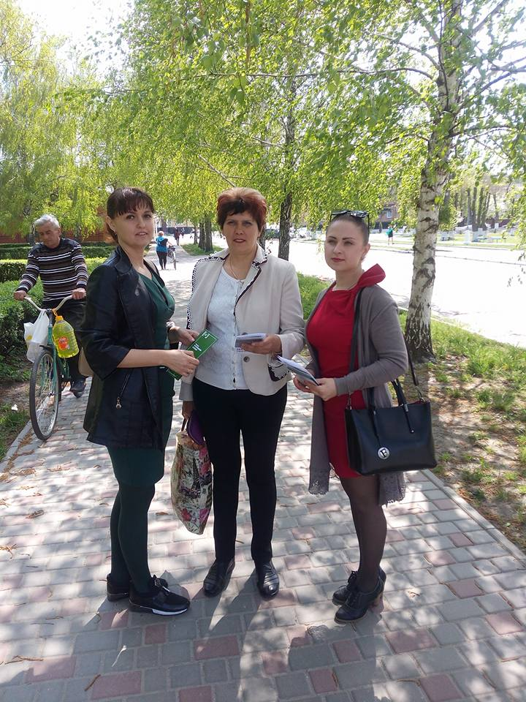 | 26 квітня 2018 року в селищі Козельщина працівниками системи правової допомоги та органів юстиції було проведено флешмоб для місцевих жителів з метою інформування громадян про основні напрями правопросвітницького проекту Міністерства юстиції “Я маю право!”  У проведенні заходу взяли участь: заступник начальника відділу “Козельщинське бюро правової допомоги” Аліна Литовченко, консультант Козельщинської державної нотаріальної контори Юлія Риженко та начальник Козельщинськогорайонного ВДВС ГТУЮ у Полтавській області Олена Мєдвєдєва. В ході інформування мешканцям Козельщини надано інформаційні буклети, поінформовано про діяльність Козельщинського бюро правової допомоги та надано інформацію про розташування структурних підрозділів Головного територіального управління юстиції у Полтавській області.
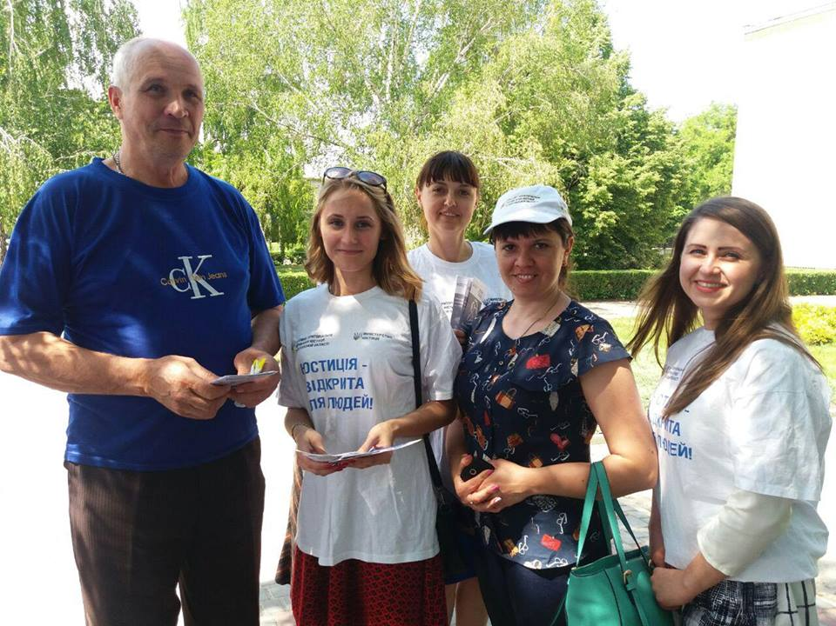 | 16 травня 2018 року в рамках загальнонаціонального правопросвітницького проекту «Я МАЮ ПРАВО!» заступник начальника Козельщинського бюро правової допомоги Аліна Литовченко та головний спеціаліст бюро Наталія Огирь взяли участь в роботі наметового консультативного пункту Головного територіального управління юстиції у Полтавській області.  Під час проведення акції її учасники інформували громадян про існуючу систему безоплатної правової допомоги, налагодження взаємодії з питань забезпечення доступу до безоплатної правової допомоги жителів Козельщинського району.
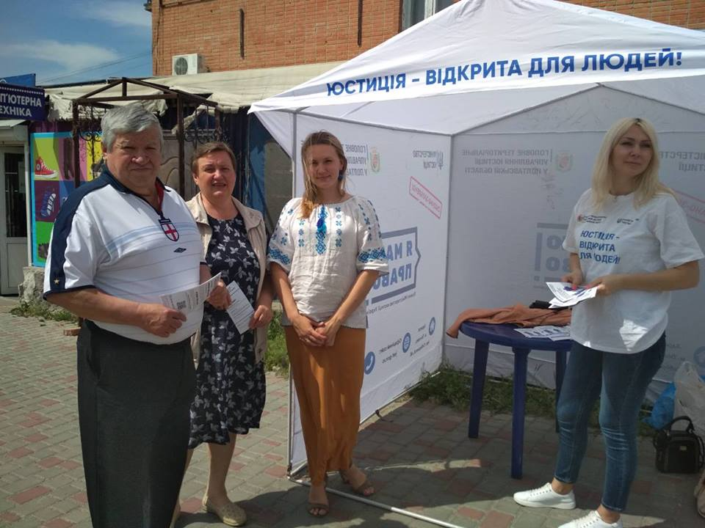 | 17 травня 2018 року в рамках загальнонаціонального правопросвітницького проекту «Я МАЮ ПРАВО!» та на виконання графіку організовано роботу мобільної точки доступу до системи безоплатної правової допомоги на базі Бутенківської сільської ради Кобеляцького району, у якій взяли участь спеціалісти Головного територіального управління юстиції у Полтавській області, працівники Кобеляцького бюро правової допомоги та заступник начальника Кобеляцького відділу поліції Юрій Стеценко, та зустрілися з представниками органів місцевого самоврядування та громадянами.Під час заходу обговорили питання в ідновлення роботи антирейдерського штабу, шляхи попередження можливих рейдерських захоплень у районі, механізм дій в разі виникнення такої ситуації, випадки подвійної реєстрації права оренди земельних ділянок та основні аспекти діяльності комісії з питань розгляду скарг у сфері державної реєстрації.
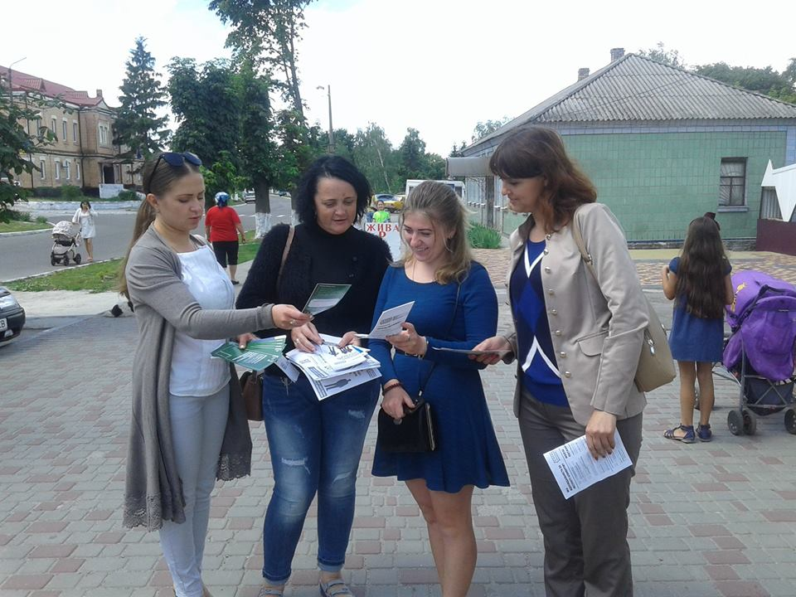 | 7 червня 2018 р. в рамках реалізації правопросвітницького проекту «Я МАЮ ПРАВО!» Козельщинським бюро правової допомоги Кременчуцького місцевого центру з надання БВПД спільно з Козельщинським районним відділом державної виконавчої служби ГТУЮ у Полтавській області, Козельщинською державною нотаріальною конторою та Козельщинським районним відділом ДРАЦС проведено інформаційно-правову акцію серед громадян селища. В ході заходу перехожих проінформовано про посилену відповідальність за несплату аліментів та обмеження, які накладаються на боржників.
Виступи на радіо
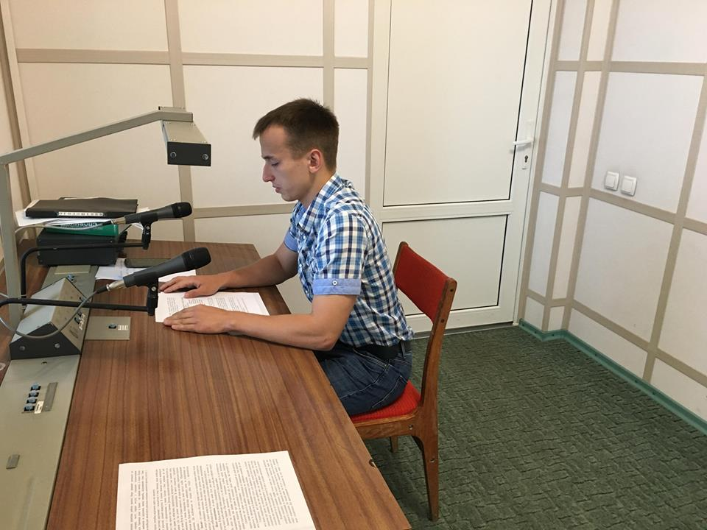 | озпочався сезон відпусток, за статистикою більшість українців для подорожей користуються залізничним видом транспорту.  Що робити, як що запізнився на потяг, що робити якщо відстав від потягу або навпаки проїхав свою станцію, придбання квитків через інтернет мережу, права та обов’язки пасажира — про це та інші актуальні питання 07 червня в ефірі Горішньоплавнівського міського радіо інформував слухачів начальник бюро правової допомоги Сергій Тараненко.
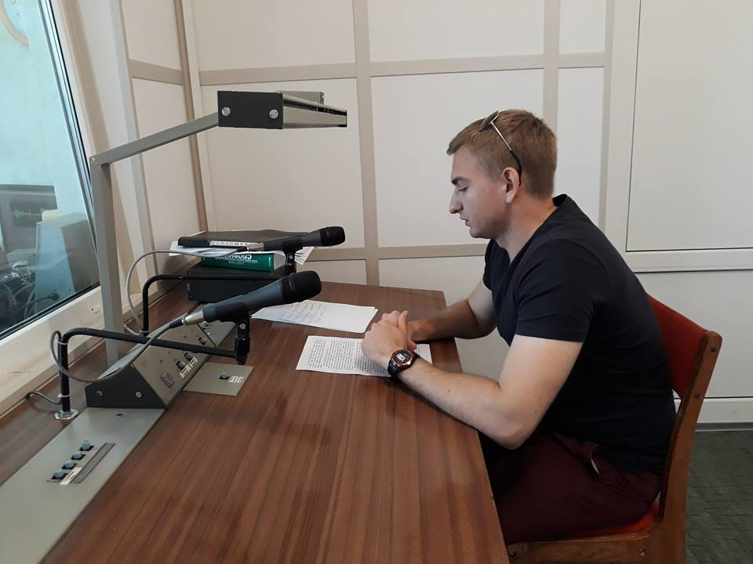 | 07 червня 2018 року, головним спеціалістом відділу “Горішньоплавнівське бюро правової допомоги” Богодистом Максимом було проведено виступ на місцевому радіо на тему “Порядок прийняття спадщини”.  На початку виступу працівником бюро була роз'яснена відмінність договору дарування від заповіту, оскільки дане питання доволі часто зустрічалось під час надання первинної правової допомоги нашого відділу.  Під час виступу на радіо Богодист Максим розповів слухачам про види спадкування: за законом та заповітом, які бувають черги спадкування за законом відповідно до цивільного кодексу України. Було визначено, що всі дії стосовно прийняття спадщини повинні вчинятися через нотаріуса, який засвідчує перехід права власності свідоцтвом про право на спадщину.

[1.4] Розширення доступу до БПД шляхом, зокрема забезпечення роботи дистанційних пунктів доступу до БПД та виїздів мобільних консультативних пунктів(виїзних прийомів громадян).

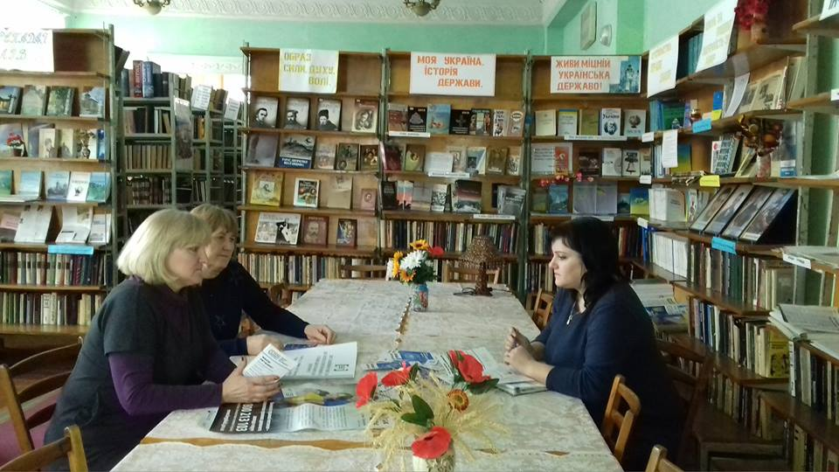 | 2 квітня 2018 року Головним спеціалістом відділу «Глобинське бюро правової допомоги» Кременчуцького місцевого центру з надання безоплатної вторинної правової допомоги Оленою Коверзай, було проведено виїзний прийом громадян на базі дистанційного пункту який розташований у приміщенні Глобинської центральної районної бібліотеки.  Під час проведення прийому громадянам було надано консультації з питань що стосуються житлового та земельного законодавства, переліку документів необхідних для оформлення пенсій по інвалідності у разі втрати працездатності, а також порядку оскарження рішення МСЕК про відмову у наданні групи інвалідності.
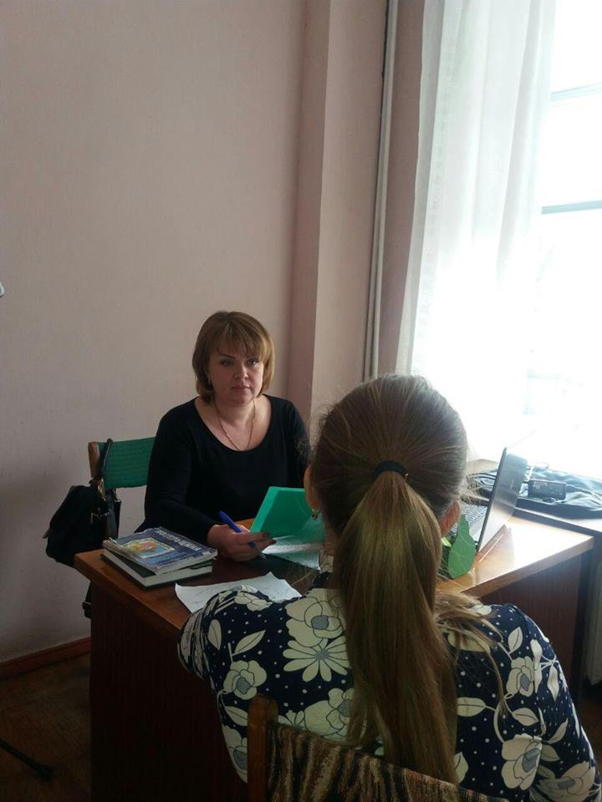 | Відповідно Розпорядження голови Козельщинської райдержадміністрації від 06.12.2017 року № 265 затверджено склад громадської приймальні з надання безоплатної первинної правової допомоги при райдержадміністрації, згідно з яким щовівторка з 13.00 до 15.00 год в кабінеті № 213 Козельщинської районної державної адміністрації здійснюється прийом громадян.  17 квітня 2018 року головним спеціалістом відділу “Козельщинське бюро правової допомоги” Наталією Огирь взято участь у роботі громадської приймальні.  Під час заходу громадяни мали можливість скористатись своїм правом на безоплатну правову допомогу безпосередньо в приміщенні райдержадміністрації.
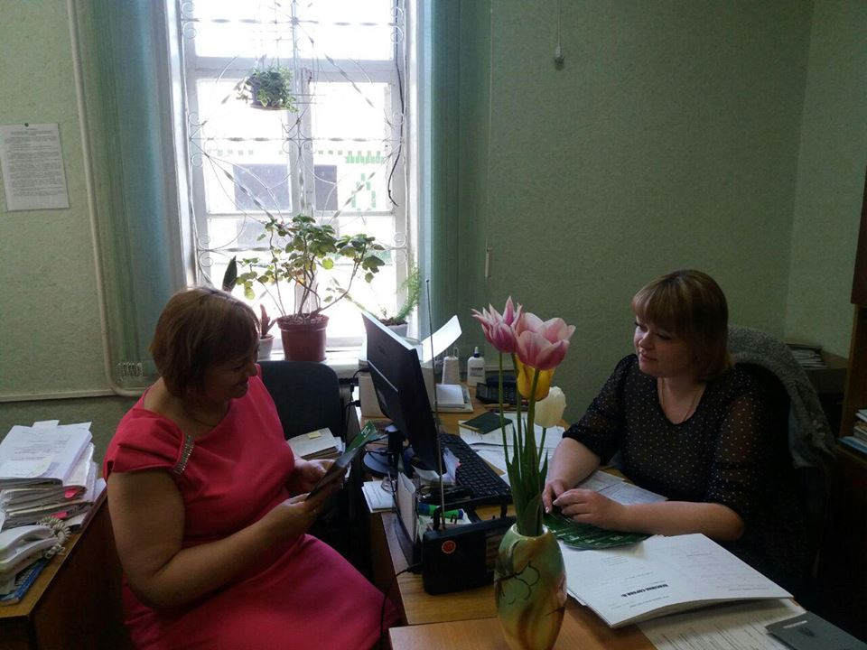 | 02 травня 2018 року в рамках роботи дистанційних пунктів доступу до безоплатної правової допомоги в Козельщинському секторі Кременчуцького об”єднаного управління Пенсійного фонду України Полтавської області головним спеціалістом відділу “Козельщинське бюро правової допомоги” Наталією Огирь забезпечено прийом громадян.  Здебільшого громадяни звертались за консультаціями з питань виконання судових рішень, оформлення та прийняття спадщини.
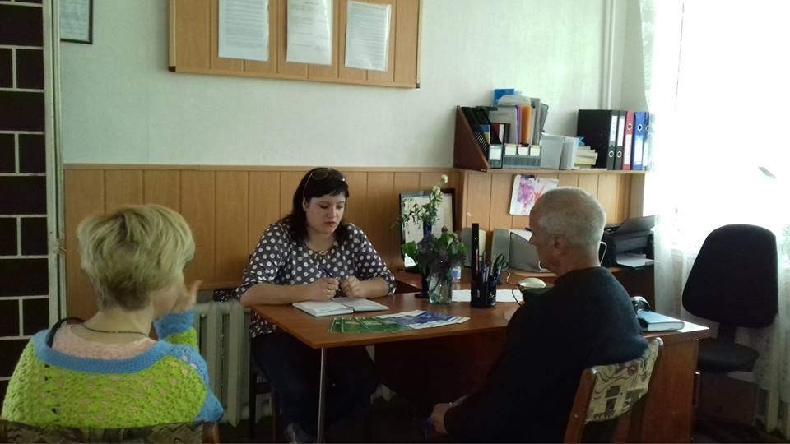 | 08 травня 2018 року Головний спеціаліст відділу «Глобинське бюро правової допомоги» Кременчуцького місцевого центру з надання безоплатної вторинної правової допомоги Олена Коверзай забезпечила роботу дистанційного пункту до безоплатної правової допомоги який розташований в приміщенні в Глобинського районного відділу з питань пробації.  Під час проведення прийому, громадянам було надано консультації з питань сімейного, житлового та земельного законодавства а саме: порядку визнання особи такою, що втратила право користування жилим приміщенням та зняття з реєстрації, порядку поділу майна, що є суб’єктом права спільної сумісної власності подружжя, відповідно до ст. 71 СК України, а також питання щодо відповідальності за прострочення сплати аліментів, оплати додаткових витрат на дитину.
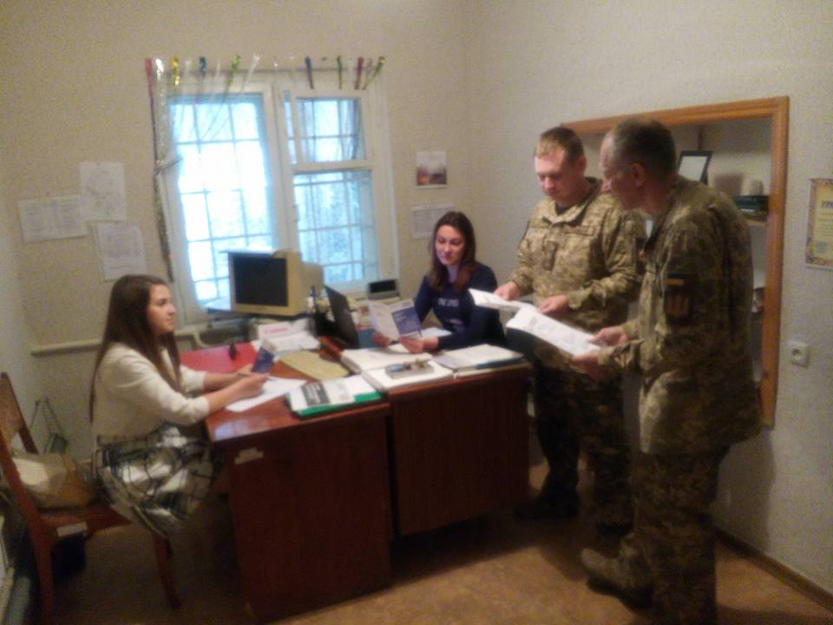 | 16 травня 2018 року в Козельщинському районному військовому комісаріаті на виконання графіку проведення дистанційних пунктів доступу до правової допомоги проводився прийом громадян. Під час проведення заходу було проведено консультування громадян та роз’яснено норми законодавства, які регулюють надання безоплатної правової допомоги, а саме було обговорено, що таке первинна та вторинна правова допомога, категорії клієнтів, які мають право на безоплатну вторинну правову допомогу, а також порядок її отримання.
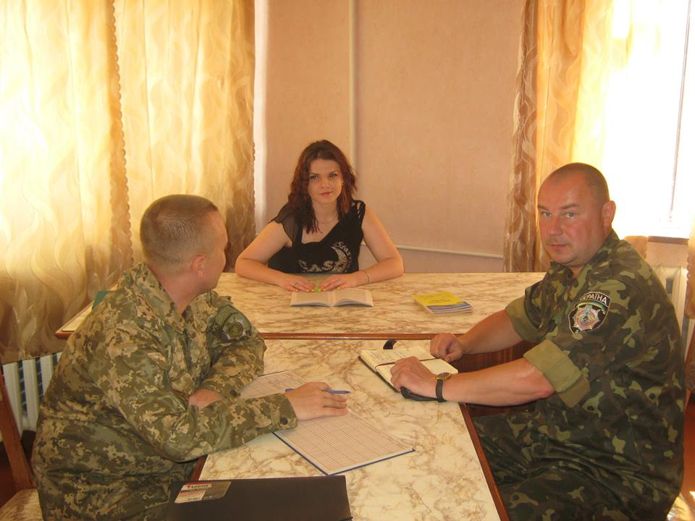 | 15 червня 2018 року головним спеціалістом відділу організації надання безоплатної вторинної правової допомоги та роботи з адвокатами Анною Бороденко проведено виїзний прийом засуджених у ДУ “Кременчуцька виправна колонія № 69”. Під час проведення виїзного прийому за юридичною консультацією звернулись засуджені, з наступних питань: щодо правових-підстав умовно-дострокового звільнення, щодо змін умов тримання та переведення до інших виправних установ тощо. При спілкуванні із засудженими було з’ясовано основні проблемні питання, які виникають у засуджених,надано контактні дані Кременчуцького місцевого та Регіонального центру з надання безоплатної вторинної правової допомоги.
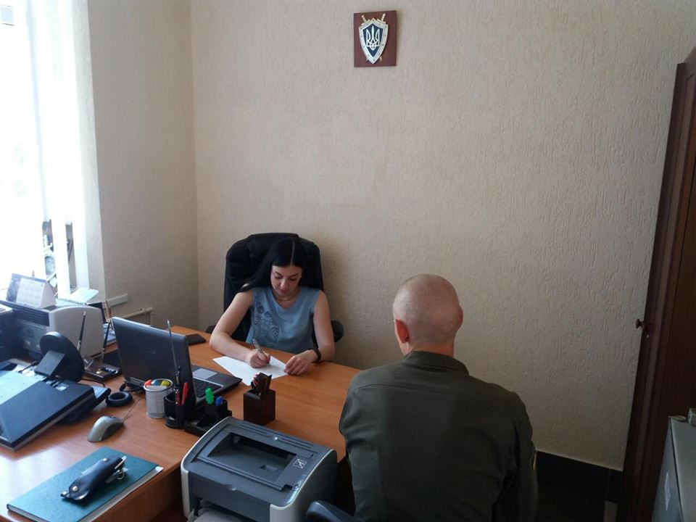 | В рамках співпраці Кременчуцького місцевого центру з надання безоплатної вторинної правової допомоги з військовою частиною 3059 Національної гвардії України 20 червня 2018 начальником відділу правової інформації та консультацій Наталією Чорновол, в рамках роботи дистанційного пункту доступу до безоплатної правової допомоги, забезпечено надання консультацій військовослужбовцям строкової служби. В ході прийому надано роз’яснення коли зберігається робоче місце за працівниками, призваними на військову службу, як правильно оформити відсутність працівника на період його служби і чим загрожує роботодавцю незаконне звільнення працівників, призваних на військову службу.

Протягом звітного періоду працівниками місцевого центру з надання безоплатної вторинної правової допомоги та бюро правової допомоги здійснено 220 виїзних прийомів громадян у створених дистанційних та мобільних пунктах доступу до правової допомоги.
Відповідно затверджених графіків прийом громадян здійснюється на базі:
- Контакт центрів по роботі з населенням Крюківського району та Автозаводського районів м.Кременчука;
- Територіальний центр соціального обслуговування Автозаводського району м.Кременчука;
- Кременчуцького міськрайонного відділу, Глобинського, Кобеляцького, Козельщинського, Семенівського районних секторів Північно-східного міжрегіонального Управління з питань виконання кримінальних покарань та пробації Міністерства юстиції України;
- Кременчуцького міськрайонного, Горішньоплавнівського міського, Глобинського , Кобеляцького, Козельщинського Семенівського районних центрах зайнятості;
- Територіального центру соціального обслуговування Кременчуцької Глобинської, Козельщинської, Семенівської РДА;
- Центрів надання адміністративних послуг Кременчуцької та Глобинської міських рад;
- військивих частин, військових комісаріатів;
- Кобеляцького, Семенівського центрів соціальних служб для дітей, сім’ї та молоді;
- Кобеляцької міської ради;
- Кобеляцької, Семенівської та Глобинської центральних районних бібліотек;
-Кобеляцького та Козельщинського відділів ДРАЦС ГТУЮ в Полтавській області;
-Управління соціального захисту населення Козельщинської, Семенівської райдержадміністрації;
- Центру надання адміністративних послуг Козельщинської РДА;
- Козельщинський районний відділ ДВС ГТУЮ в Полтавській області;
- Громадської приймальні з надання безоплатної правової допомоги при Козельщинській РДА
- Кременчуцьке об’єднане управління ПФУ Полтавської області (Козельщинський сектор);
- Семенівському секторі обслуговування громадян Глобинського об’єднаного управління пенсійного фонду України в Полтавській област
[1.5] Забезпечення належного, своєчасного, якісного надання в необхідному обсязі БПД та налагодження постійного зворотного зв’язку з суб’єктами надання БПД та суб’єкта права на БПД.
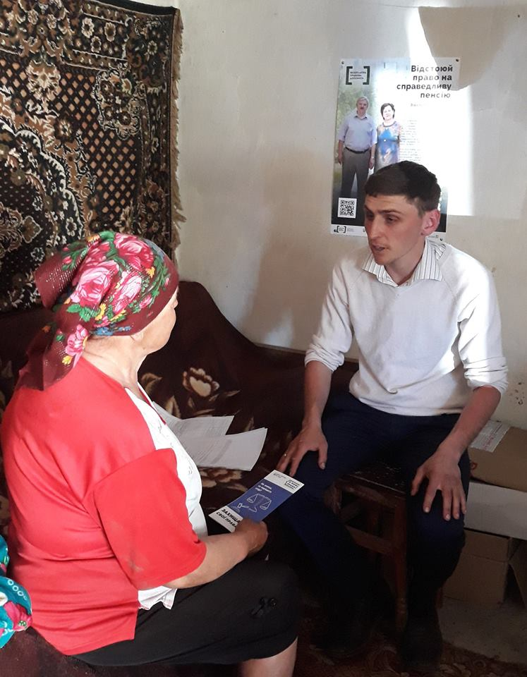 | 02 травня 2018 року в рамках роботи дистанційних пунктів доступу до безоплатної правової допомоги в Козельщинському секторі Кременчуцького об”єднаного управління Пенсійного фонду України Полтавської області головним спеціалістом відділу “Козельщинське бюро правової допомоги” Наталією Огирь забезпечено прийом громадян.  Здебільшого громадяни звертались за консультаціями з питань виконання судових рішень, оформлення та прийняття спадщини.
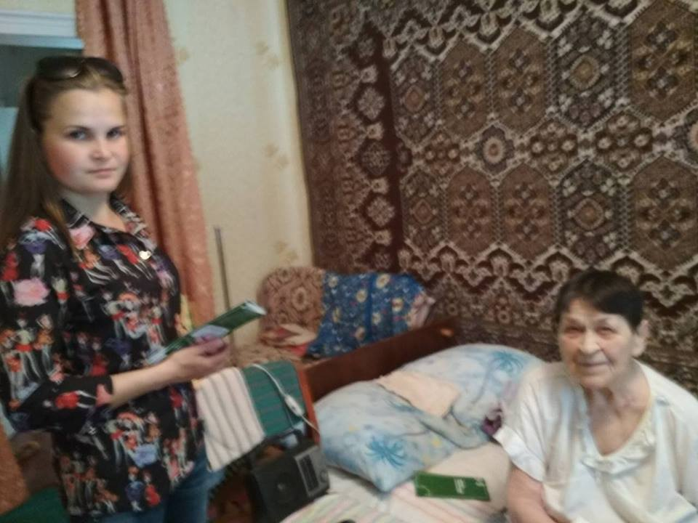 | В рамках виконання Програми правової освіти населення Кобеляцького району на 2016-2020 роки в частині надання адресної безоплатної правової допомоги особам похилого віку та особам з обмеженими фізичними можливостями , 10 травня 2018 року працівником відділу «Кобеляцького бюро правової допомоги» Кременчуцького місцевого центру з надання безоплатної вторинної правової допомоги Ірина Тихоненко відвідала громадянку похилого віку.  Так, попередньо до Кобеляцького бюро правової допомоги звернулася жителька м. Кобеляки, яка потребує постійного стороннього догляду і за своїм станом здоров’я не може з’явитися до бюро за юридичною допомогою.
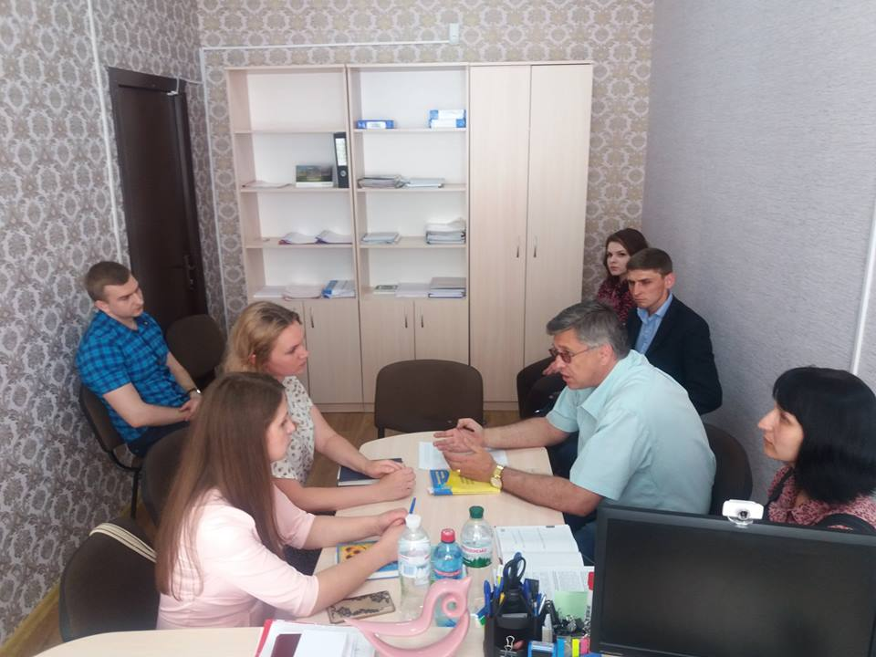 | 07 травня 2018 у Кременчуцькому місцевому центрі з надання безоплатної вторинної правової допомоги проведено “круглий стіл” на тему: ”Надання безоплатної вторинної правової допомоги по цивільним та адміністративним справам” за участі працівників місцевого центру, бюро правової допомоги, адвокатів системи безоплатної правової допомоги.  Учасники засідання обговорили актуальні питання застосування норм чинного законодавства. Практичним досвідом застосування нових процесуальних кодексів поділився з працівниками місцевого центру адвокат системи безоплатної правової допомоги Мусієнко Жан Юрійович. Особливу увагу присутніх він акцентував на нових положеннях про порядок подання доказів у цивільному процесі та особливості заявляння клопотань у підготовчому судовому засіданні, проведення якого є відтепер обов’язковим для загального провадження.
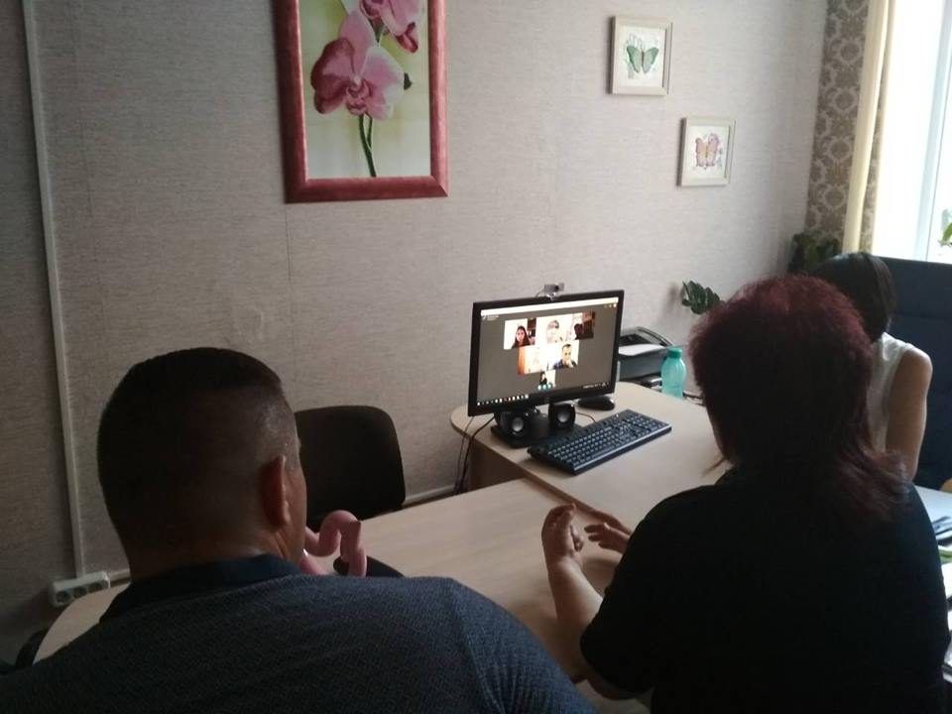 | 19 червня 2018 року проведено навчання працівників Кременчуцького місцевого центру з надання безоплатної вторинної правової допомоги, за участі адвокатів системи безоплатної правової допомоги Галини Долі та Василя Сиротенко, працівників бюро правової допомоги (в режимі Skype-зв’язку).  Учасники заходу мали змогу отримати методичну допомогу практикуючих адвокатів та обговорити питання, що виникають при складанні процесуальних документів.

Розділ ІІ. Результативні показники діяльності.
За період з 02 квітня 2018р. по 27 червня 2018 року Кременчуцьким місцевим центром з надання БВПД та бюро правової допомоги, що є його відокремленими структурними підрозділами, було зареєстровано 1949 звернень клієнтів, 1671 особам було надано правову консультацію, прийнято 294 письмових звернення про надання БВПД.
Таблиця 1. Інформація щодо кількості зареєстрованих та опрацьованих звернень клієнтів
№ з/п | Найменування відділу МЦ | Кількість зареєстрованих звернень | Кількість наданих правових консультацій | Кількість отриманих письмових звернень про надання БВПД
1. | Відділ правової інформації та консультацій | 568 | 370 | 201
2. | Глобинське бюро | 230 | 215 | 15
3. | Горішньоплавнівське бюро | 367 | 352 | 23
4. | Кобеляцьке бюро | 340 | 323 | 17
5. | Козельщинське бюро | 268 | 240 | 28
6. | Семенівське бюро | 176 | 171 | 10
 | Разом по МЦ | 1949 | 1671 | 294

В результаті розгляду письмових заяв про надання БВПД, було прийнято 287 рішень, з них про надання БВПД - 280, про відмову в наданні БВПД — 7, та надано - 65 доручень адвокатам та 215 наказів штатним працівникам (представництво клієнта в суді або оформлення процесуальних документів).

В звітному кварталі клієнти зверталися частіше з наступних питань:
сімейного 320 (16,4%), інше цивільне 243 (12,4%), спадкового 242 (12,4%), соціального забезпечення 231 (11,08%), житлового 207 (10,6%), з питань виконання судових рішень 171 (8,7%), договірного 126 (6,4%), інше 104 (5,3%), трудового 98 (5,02 %), адміністративного 93 (4,7%), земельного 93 (4,7%), медичного 19 (0,9%), неправове 2 (0,1%).
Кругова діаграма щодо розподілу клієнтів за звітний період за категорією питань.

Діаграма щодо розподілу клієнтів за статтю

Діаграма щодо розподілу клієнтів центру за віком

Щодо клієнтів, яким було надано БВПД, то за звітний квартал найбільше позитивних рішень було прийнято по малозабезпеченим особам (середньомісячний дохід не перевищує двох розмірів прожиткового мінімуму) — 201 (71,7%), ветеранам війни 27 (9,6%), особам з інвалідністю 25 — (8,9%), внутрішньопереміщеним особам 21 (7,5%), особам, особи, які мають статус свідків/потерпілих у кримінальних провадженнях 3 (1,07%), 1(0,4)., особи, які мають особливі заслуги та особливі трудові заслуги перед Батьківщиною 2 (0,7%), особи, які постраждали від домашнього насильства 1 (0,3%).
Діаграма щодо розподілу клієнтів, яким надано БВПД, за категорією осіб.
Крім цього, місцевим центром в тому числі бюро правової допомоги за II квартал було:
- здійснено 26 виїздів мобільних пунктів та забезпечено діяльність 194 дистанційних пунктів доступу до безоплатної правової допомоги;
- загальна кількість осіб, яка звернулася за отриманням консультації та роз’яснень під час виїздів мобільних та діяльності дистанційних консультаційних пунктів склала 697 осіб, в тому числі 95осіб звернулось за отриманням правових консультацій та роз´яснень до мобільних консультаційних пунктів та 602 особи до дистанційних пунктів доступу до БПД;
- здійсно 10 виїздів для надання адресної допомоги;

- надано методичну допомогу 14 органам місцевого самоврядування та установам - провайдерам БПД (громадським організаціям, волонтерським рухам, юридичним особам приватного права), з якими налагоджено співпрацю щодо надання безоплатної правової допомоги;
- проведено 165 правопросвітницькі заходи.
- розміщено у ЗМІ 178 інформаційних матеріалів з питань надання БПД.
- Надано 28 клієнтам доступ до електронних сервісів Мін’юсту.

Таблиця 2. Інформація щодо окремих показників діяльності місцевого центру в розрізі бюро
№ з/п | Найменування МЦ та Бюро | Кількість здійснених виїздів мобільних пунктів/осіб, що отримали правову допомогу | Кількість діючих дистанційних пунктів/осіб, що отримали правову допомогу | Кількість ОМС та установ - провайдерів БПД, яким надано методичну допомогу | Кількість проведених право-просвітницьких заходів | Кількість клієнтів, яким надано доступ до електронних сервісів МЮ | Кількість інформаційних матеріалів, розміщених у ЗМІ
 | Разом по МЦ, в тому числі: | 26/95 | 194/602 | 14 | 165 | 28 | 178
1 | МЦ | 2/3 | 53/138 | 4 | 24 | 9 | 36
2 | Глобинське бюро | 6/37 | 26/124 | --- | 9 | 1 | 9
3 | Горішньоплавнівське бюро | --- | 6/6 | --- | 24 | 10 | 16
4 | Кобеляцьке бюро | 8/39 | 31/145 | 6 | 51 | --- | 63
5 | Козельщинське бюро | 3/8 | 44/98 | --- | 27 | 3 | 18
6 | Семенівське бюро | 7/8 | 34/91 | 4 | 30 | 5 | 36

